KẾ HOẠCH DẠY HỌC
TUẦN : 3 Từ ngày 18 / 09 đến ngày 22 / 09 / 2023
Thứ | Ngày | Môn | Số tiết chương trình | Tên bài dạy
2 | SÁNG  11/09 | HĐTN | 7 | Hưởng ứng dự án hành lang xanh
 |  | TV | 15 | Văn hay chữ tốt
 |  | TV | 16 | Văn hay chữ tốt
 |  | T | 11 | Các số có nhiều chữ ( TT)
 | CHIỀU | MT | 3 | Màu nóng, màu lạnh
 |  | TH | 3 | Em tập gõ bàn phím số
 |  | CN | 3 | Một số loại hoa phổ biến
3 | SÁNG  12/9 | AV
 |  | AV
 |  | TV | 17 | Viết đơn
 |  | T | 12 | Luyện tập
 |  | TV | 18 | KC: Tấm huy chương
 |  | KH | 5 | Bảo vệ nguồn nước và một số cách làm sạch nước
 | CHIỀU | GDTC | 5 | Ôn động tác đi đều nhiều hàng dọc vòng bên phải
4 | SÁNG  13/9 | TV | 19 | Lên rẫy
 |  | T | 13 | So sánh các số có nhiều chữ số
 |  | LS | 5 | Địa phương em ( tỉnh, thành phố trực thuộc Trung ương
 |  | HĐTN | 8 | Dự án Hành lang xanh
 |  | ĐĐ | 3 | Em biết ơn người lao động
5 | SÁNG  14/9 | TV | 20 | Danh từ chung, danh từ riêng
 |  | T | 14 | So sánh các số có nhiều chữ số ( TT)
 |  | ÂN | 3 | Nhạc cụ thể hiện tiết tấu- Nhạc cụ thể hiện giai điệu
 |  | KH | 6 | Sự chuyển thể của nước
 |  | AV
 | CHIỀU | AN
6 | SÁNG  15/9 | TV | 21 | Luyện tập viết đơn
 |  | T | 15 | Làm tròn số đến hàng trăm nghìn
 |  | ĐL | 6 | Địa phương em ( tỉnh, thành phố trực thuộc Trung ương
 |  | GDTC | 6 | Ôn động tác đi đều nhiều hàng dọc vòng bên phải
 |  | HĐTN | 9 | Tuyên truyền dự án Hành lang xanh
TT GVCN |  |  |  |  |  |  | 93 | SHL: Khúc yêu thương
Trần Văn Thức Trương Thị Thảo

Ngày soạn 15/09/2023
Ngày dạy thứ Hai ngày 18/09/2023

TUẦN 3:
(3 tiết)

I. YÊU CẦU CẦN ĐẠT
1. Kiến thức
Sau tuần học này, HS sẽ:
- Thiện được những việc làm cụ thể giữ gìn trường học xanh, sạch, đẹp.
2. Năng lực
Năng lực chung:
- Năng lực giao tiếp, hợp tác: khả năng thực hiện nhiệm vụ một cách độc lập hay theo nhóm; trao đổi tích cực với giáo viên và các bạn khác trong lớp.
- Năng lực tự chủ và tự học: biết lắng nghe và chia sẻ ý kiến cá nhân với bạn, nhóm và GV. Tích cực tham gia các hoạt động trong lớp.
- Năng lực giải quyết vấn đề và sáng tạo: biết phối hợp với bạn bè khi làm việc nhóm, tư duy logic, sáng tạo khi giải quyết vấn đề.
Năng lực riêng:
- Xây dựng kế hoạch dự án Hành lang xanh.
- Sáng tạo chậu trồng cây từ vật liệu tái chế.
- Tuyên truyền dự án Hành lang xanh.
3. Phẩm chất
- Chăm chỉ, trách nhiệm: có ý thức tự giác; tinh thần trách nhiệm trong việc xây dựng kế hoạch, có trách nhiệm trong hoạt động nhóm.
II. PHƯƠNG PHÁP VÀ THIẾT BỊ DẠY HỌC
1. Phương pháp dạy học
- Hoạt động nhóm, thực hành, trực quan.
- Nêu vấn đề và giải quyết vấn đề.
2. Thiết bị dạy học
a. Đối với giáo viên
- Giáo án, SGK, VBT Hoạt động trải nghiệm 4.
- Giấy, bút, bút màu.
- Phiếu khảo sát theo mẫu.
b. Đối với học sinh
- SGK, VBT Hoạt động trải nghiệm 4.
III. CÁC HOẠT ĐỘNG DẠY HỌC
Tiết 1: Sinh hoạt dưới cờ: Hưởng ứng dự án Hành lang xanh
HOẠT ĐỘNG CỦA GV | HOẠT ĐỘNG CỦA HS
a. Mục tiêu: Sau khi tham gia hoạt động, HS có khả năng:  - HS biết và hiểu được nội dung dự án Hành lang xanh do nhà trường phát động.  - HS nhiệt tình, tích cực hưởng ứng dự án bằng những việc làm phù hợp.  b. Cách tiến hành  - GV Tổng phụ trách Đội phát động dự án Hành Lang Xanh.  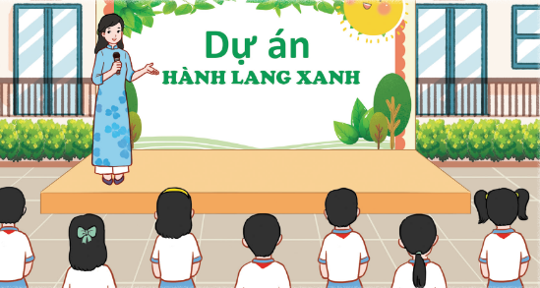  - GV giới thiệu về ý nghĩa dự án Hành lang xanh.  - GV phổ biến các công việc, hoạt động cụ thể của dự án:  + Hoạt động 1: Sáng tạo chậu trồng cây từ vật liệu tái chế.  + Hoạt động 2: Trang trí hành lang lớp học.  + Hoạt động 3: Xây dựng góc Nghệ thuật thiên nhiên.  - GV hướng dẫn HS tổ chức triển khai thực hiện các hoạt động trong dự án. | - HS lắng nghe và tham gia theo sự hướng dẫn của GV.  - HS lắng nghe, tiếp thu.  - HS lắng nghe các hướng dẫn cụ thể của GV.  - HS thực hiện dự án theo hướng dẫn của GV.
IV ĐIỀU CHỈNH SAU TIẾT DẠY

TIẾNG VIỆT ĐỌC 1: VĂN HAY CHỮ TỐT
(60 phút)

I. YÊU CẦU CẦN ĐẠT
1. Kiến thức
Sau bài học này, HS sẽ:
- Đọc thành tiếng trôi chảy toàn bài. Phát âm đúng các từ ngữ có âm, vần, thanh mà HS địa phương dễ viết sai. Ngắt nghỉ hơi đúng ngữ pháp, ngữ nghĩa. Tốc độ đọc 75 – 80 tiếng/ phút. Đọc thầm nhanh hơn lớp 3.
- Hiểu nghĩa của các từ ngữ trong bài. Hiểu nội dung, ý nghĩa của bài đọc: Ca ngợi lòng quyết tâm, sự kiên trì và tài năng của Cao Bá Quát.
- Thể hiện giọng đọc diễn cảm phù hợp với người dẫn chuyện và các nhân vật trong câu chuyện Văn hay chữ tốt.
2. Năng lực
Năng lực chung:
- Năng lực giao tiếp, hợp tác: Biết cùng các bạn thảo luận nhóm.
- Năng lực giải quyết vấn đề và sáng tạo: Sử dụng các kiến thức đã học ứng dụng vào thực tế, tìm tòi, phát hiện giải quyết các nhiệm vụ trong cuộc sống.
- Năng lực tự chủ và tự học: Trả lời đúng các câu hỏi đọc hiểu.
Năng lực văn học:
- Hiểu các chi tiết ca ngợi lòng quyết tâm, sự kiên trì và tài năng của danh nhân Cao
- Bá Quát.
3. Phẩm chất
- Chăm chỉ; yêu nước: biết tự hào về truyền thống, về các danh nhân của đất nước.
II. PHƯƠNG PHÁP VÀ HÌNH THỨC TỔ CHỨC DẠY HỌC
1. Phương pháp dạy học
- Thuyết trình, đàm thoại, thảo luận nhóm, trò chơi học tập.
2. Hình thức tổ chức dạy học
- Hoạt động độc lập, hoạt động nhóm, hoạt động lớp.
III. ĐỒ DÙNG DẠY HỌC
a. Đối với giáo viên
- Giáo án, SGK, SGV, SBT Tiếng Việt 4, tập một.
- Tranh minh hoạ bài đọc trong SGK.
- Giấy A0 (4 tờ), giấy A4 (20 tờ).
- Máy tính, máy chiếu.
b. Đối với học sinh
- SGK, VBT Tiếng Việt 4, tập một.
IV. CÁC HOẠT ĐỘNG DẠY VÀ HỌC
HOẠT ĐỘNG CỦA GV | HOẠT ĐỘNG CỦA HS
A. HOẠT ĐỘNG KHỞI ĐỘNG  a. Mục tiêu: Tạo tâm thế hứng thú cho HS từng bước làm quen với bài học.  b. Cách tiến hành  * Giới thiệu bài  - GV giới thiệu bài: Các em đã được đọc hoặc được nghe kể về rất nhiều danh nhân, nhiều bậc thiên tài, nổi tiếng của đất nước. Với bài đọc “Văn hay chữ tốt” hôm nay, các em lại được biết thêm về một danh nhân được người xưa gọi là “Thánh” trong lĩnh vực văn chương. Để biết người đó là ai, chúng ta cùng đọc bài nhé!  - GV ghi tên bài học: Đọc 1 – Văn hay chữ tốt.  B. HOẠT ĐỘNG HÌNH THÀNH KIẾN THỨC  Hoạt động 1: Đọc thành tiếng  a. Mục tiêu: Thông qua hoạt động, HS:  - Lắng nghe GV đọc mẫu, hướng dẫn đọc, luyện đọc từ ngữ khó, cách ngắt nghỉ đúng ở các câu.  - Đọc được bài đọc trong nhóm và trước lớp.  b. Cách tiến hành  - GV đọc mẫu cho HS nghe.  - GV hướng dẫn HS luyện đọc:  + Từ khó: thuở, khẩn khoản, oan uổng, xin sẵn lòng, rõ ràng, yên trí, kiên trì.  + Cách ngắt nghỉ đúng ở các câu:  - Thuở đi học,/ Cao Bá Quát viết chữ rất xấu/ nên nhiều bài văn/ dù hay vẫn bị thầy cho điểm kém.  - Gia đình già có một việc oan uổng muốn kêu quan/, nhờ cậu viết giúp cho lá đơn/, có được không?  - Ông biết/ dù văn hay đến đâu/ mà chữ không ra chữ/ thì cũng chẳng ích gì.  - Chữ viết đã tiến bộ,/ ông lại mượn những cuốn sách có chữ viết đẹp làm mẫu/ để luyện thêm nhiều kiểu chữ khác nhau.  - GV tổ chức cho HS luyện đọc theo nhóm (4HS/nhóm) từng đoạn bài đọc:  + Đoạn 1: Từ đầu đến “cháu xin sẵn lòng”.  + Đoạn 2: Từ “Lá đơn viết” đến “dốc hết sức luyện viết chữ sao cho đẹp”.  + Đoạn 3: Từ “Sáng sáng” đến “kiểu chữ khác nhau”.  + Đoạn 4: Từ “Kiên trì luyện tập” đến hết.  - GV mời đại diện 1 – 2 nhóm lần lượt đọc các đoạn. Các HS khác lắng nghe, nhận xét.  - GV mời đại diện 1 HS khá, giỏi đọc toàn bài. Các HS khác lắng nghe, nhận xét.  - GV nhận xét, đánh giá và khích lệ HS.  Hoạt động 2: Đọc hiểu  a. Mục tiêu: Thông qua hoạt động, HS:  - Giải nghĩa được một số từ khó.  - Đọc thầm lại bài đọc và trả lời các câu hỏi liên quan đến bài đọc.  - Nắm được nội dung, ý nghĩa của bài đọc.  b. Cách tiến hành  - GV mời 1 HS đọc to, rõ nghĩa các từ: khẩn khoản, huyện đường, ân hận, câu đối, xuất khẩu thành thơ trong SGK tr.21. Các HS khác lắng nghe, theo dõi.  - GV cho 5 HS đọc nối tiếp 5 câu hỏi của SGK:  (1) Vì sao nhiều bài văn của Cao Bá Quát tuy hay nhưng vẫn bị điểm kém?  (2) Điều gì xảy ra khiến Cao Bá Quát quyết tâm luyện viết chữ thật đẹp?  (3) Tìm những chi tiết cho thấy quyết tâm luyện chữ của Cao Bá Quát.  (4) Các thành ngữ “xuất khẩu thành thơ”, “văn hay chữ tốt” nói lên điều gì về Cao Bá Quát?  (5) Từ câu chuyện Cao Bá Quát luyện chữ, em rút ra được bài học gì cho bản thân?  - GV yêu cầu HS đọc thầm bài đọc một lượt.  - GV tổ chức cho HS thảo luận theo nhóm (mỗi nhóm khoảng 4 – 5 HS), trả lời câu hỏi.  - GV mời đại diện 1 – 2 HS trả lời câu hỏi 1. Các HS khác lắng nghe, nhận xét, nêu ý kiến bổ sung (nếu có).  + GV nhận xét, đánh giá và kết luận.  - GV mời đại diện 1 – 2 HS trả lời câu hỏi 2. Các HS khác lắng nghe, nhận xét, nêu ý kiến bổ sung (nếu có).  + GV nhận xét, đánh giá và kết luận.  - GV mời đại diện 1 – 2 HS trả lời câu hỏi 3. Các HS khác lắng nghe, nhận xét, nêu ý kiến bổ sung (nếu có).  + GV nhận xét, đánh giá và kết luận.  - GV mời đại diện 1 – 2 HS trả lời câu hỏi 4. Các HS khác lắng nghe, nhận xét, nêu ý kiến bổ sung (nếu có).  + GV nhận xét, đánh giá và kết luận.  - GV mời đại diện 1 – 2 HS trả lời câu hỏi 5. Các HS khác lắng nghe, nhận xét, nêu ý kiến bổ sung (nếu có).  + GV nhận xét, đánh giá và kết luận.  - GV rút ra nội dung bài đọc cho HS: Ca ngợi tài năng và sự kiên trì trong việc luyện viết chữ của Cao Bá Quát.  Hoạt động 3: Đọc nâng cao  a. Mục tiêu: Thông qua hoạt động, HS:  - Nhắc lại nội dung bài đọc.  - Đọc diễn cảm câu chuyện.  - Ngắt nghỉ, nhấn giọng hợp lí.  b. Cách tiến hành  - GV mời đại diện 1 – 2 HS nhắc lại nội dung của bài đọc. Các HS khác lắng nghe, nhận xét.  - GV tổ chức cho HS thi đọc diễn cảm và trả lời vì sao chọn đoạn đó. VD:  Sáng sáng, ông cầm que vạch lên cột nhà luyện chữ cho cứng cáp. Mỗi buổi tối, ông viết xong mười trang vở mới chịu đi ngủ. Chữ viết đã tiến bộ, ông lại mượn những cuốn sách có chữ viết đẹp làm mẫu để luyện thêm nhiều kiểu chữ khác nhau.  - GV nhận xét, đánh giá hoạt động.  * CỦNG CỐ  - GV tổ chức cho HS tự nhận xét, đánh giá về tiết học.  - GV nhận xét chung về tiết học, tuyên dương những bạn đọc tốt, lưu ý những HS cần luyện tập thêm ở nhà.  * DẶN DÒ  - GV nhắc nhở HS:  + Về nhà tự đọc sách báo như đã hướng dẫn trong SGK.  + Chuẩn bị bài viết 1 Viết đơn SGK tr.21. | - HS lắng nghe, chuẩn bị vào bài học mới.  - HS nghe và đọc thầm theo.  - HS luyện đọc theo hướng dẫn của GV.  - HS luyện đọc.  - HS lần lượt đọc các đoạn. Các HS khác đọc thầm theo.  - HS đọc bài. Các HS khác đọc thầm theo.  - HS lắng nghe.  - HS đọc nghĩa của các từ.  - HS đọc câu hỏi.  - HS đọc thầm.  - HS thảo luận nhóm.  - HS trả lời câu hỏi 1:  Vì chữ của ông xấu quá, thầy không đọc được.  - HS lắng nghe, tiếp thu.  - HS trả lời câu hỏi 2:  Một bà cụ hàng xóm nhờ ông viết một lá đơn kêu oan, nhưng vì chữ ông xấu quá, quan không đọc được nên đuổi bà cụ ra khỏi huyện đường. Ông ân hận vì mình đã làm lỡ việc của bà cụ.  - HS lắng nghe, tiếp thu.  - HS trả lời câu hỏi 3:  Ông dốc hết sức luyện viết chữ sao cho đẹp; sáng sáng, ông cầm que vạch lên cột nhà luyện chữ cho cứng cáp; mỗi buổi tối, ông viết xong mười trang vở mới chịu đi ngủ; ông mượn những cuốn sách có chữ viết đẹp làm mẫu để luyện thêm nhiều kiểu chữ khác nhau; ông kiên trì luyện tập suốt mấy năm.  - HS lắng nghe, tiếp thu.  - HS trả lời câu hỏi 4:  Ông là người rất giỏi văn chương – mỗi lời nói ra là thành thơ, ý nói làm thơ rất nhanh, viết chữ rất đẹp.  - HS lắng nghe, tiếp thu.  - HS trả lời câu hỏi 5:  Không có khó khăn nào mà không thể vượt qua, chỉ cần kiên trì thì việc gì cũng có thể thành công.  - HS lắng nghe, tiếp thu.  - HS chú ý lắng nghe.  - HS trả lời.  - HS chọn đoạn 1, 2 hoặc 3 để thi đọc diễn cảm.  - HS lắng nghe, tiếp thu.  - HS lắng nghe, thực hiện.  - HS lắng nghe, tiếp thu.  - HS lắng nghe, thực hiện.
V ĐIỀU CHỈNH SAU TIẾT DẠY

TOÁN: BÀI 7: CÁC SỐ CÓ NHIỀU CHỮ SỐ (TIẾP THEO)

(2 tiết)
I. YÊU CẦU CẦN ĐẠT
1. Kiến thức, kĩ năng:
Sau bài học này, HS sẽ:
- Đọc, viết được các số có nhiều chữ số (đến lớp triệu).
- Nhận biết được cấu tạo thập phân của một số và giá trị theo vị trí của mỗi chữ số trong số đó.
- Phát triển các năng lực toán học.
2. Năng lực
Năng lực chung:
- Năng lực giao tiếp, hợp tác: Trao đổi, thảo luận với giáo viên và bạn bè để thực hiện các nhiệm vụ học tập.
- Năng lực giải quyết vấn đề và sáng tạo: Sử dụng các kiến thức đã học ứng dụng vào thực tế, tìm tòi, phát hiện giải quyết các nhiệm vụ trong cuộc sống.
Năng lực riêng:
- Năng lực tư duy và lập luận toán học, năng lực mô hình hóa toán học, năng lực giao tiếp toán học: Thông qua việc đọc, viết, phân tích cấu tạo thập phân của các số có nhiều chữ số.
- Năng lực giải quyết vấn đề toán học.
3. Phẩm chất
- Chăm chỉ: Chăm học, ham học, có tinh thần tự học; chịu khó đọc sách giáo khoa, tài liệu và thực hiện các nhiệm vụ cá nhân.
- Trung thực: trung thực trong thực hiện giải bài tập, thực hiện nhiệm vụ, ghi chép và rút ra kết luận.
- Yêu thích môn học, sáng tạo, có niềm hứng thú, say mê các con số để giải quyết bài toán.
- Rèn luyện tính cẩn thận, chính xác, phát huy ý thức chủ động, trách nhiệm và bồi dưỡng sự tự tin, hứng thú trong việc học.
II. PHƯƠNG PHÁP VÀ THIẾT BỊ DẠY HỌC
1. Phương pháp dạy học
- Vấn đáp, động não, trực quan, hoạt động nhóm.
- Nêu vấn đề, giải quyết vấn đề.
2. Thiết bị dạy học
a. Đối với giáo viên
- Giáo án.
- Bộ đồ dùng dạy, học Toán 4.
- Máy tính, máy chiếu.
- Bảng phụ ghi các hàng từ trăm triệu đến hàng đơn vị trong đó bỏ trống các ô để HS có thể điền và viết số.
b. Đối với học sinh
- SHS.
- Vở ghi, dụng cụ học tập theo yêu cầu của GV.
III. CÁC HOẠT ĐỘNG DẠY HỌC
HOẠT ĐỘNG CỦA GIÁO VIÊN | HOẠT ĐỘNG CỦA HỌC SINH
A. HOẠT ĐỘNG KHỞI ĐỘNG  a. Mục tiêu: Tạo tâm thế hứng thú, kích thích sự tò mò của HS trước khi vào bài học.  b. Cách thức tiến hành:  - GV vẽ một tia số, trên tia số có bỏ trống vài số. GV yêu cầu HS ghi các số trong ô trống vào bảng phụ vào giơ bảng nhanh nhất.  Ví dụ:  - GV tuyên dương những HS hoàn thành tốt.  - GV dẫn dắt vào bài học: “Chúng ta vừa được gợi nhắc lại về số có nhiều chữ số (đến lớp triệu). Cô trò mình sau đây sẽ cùng tiếp tục tìm hiểu kiến thức này trong “Bài 7: Các số có nhiều chữ số (tiếp theo)”  B. HOẠT ĐỘNG HÌNH THÀNH KIẾN THỨC  a. Mục tiêu: Đọc, viết được các số có nhiều chữ số (đến lớp triệu).  b. Cách thức tiến hành:  C. HOẠT ĐỘNG THỰC HÀNH, LUYỆN TẬP  a. Mục tiêu:  - Đọc, viết các số có nhiều chữ số (đến lớp triệu).  - Nhận biết giá trị của mỗi chữ số trong số đã cho.  - Đọc, viết số dưới dạng tổng theo từng hàng (dạng khai triển thập phân).  - Đọc bảng số liệu thống kê và trả lời câu hỏi.  b. Cách thức tiến hành  Nhiệm vụ 1: Hoàn thành  Nhiệm vụ 3: Hoan thành BT3  Viết mỗi số sau thành tổng (theo mẫu):  Mẫu: 2 196 245 = 2 000 000 + 100 000 + 90 000 + 6 000 + 200 + 40 + 5  3 195 204, 704 090, 32 000 450, 68 041 071.  - GV cho HS làm bài cá nhân, thực hiện viết số thành tổng.  - GV hướng dẫn HS phân tích mẫu. HS đọc, viết số thành tổng theo từng hàng (dạng khai triển thập phân).  - GV mời 4 HS lên bảng giải bài, lớp nhận xét.  - GV chữa bài.  Nhiệm vụ 4: Hoàn thành BT4  Số liệu điều tra dân số của một số quốc gia tính đến ngày 21 tháng 6 năm 2022 được thống kê trong bảng dưới đây:  Quốc gia Số dân (người)  Lào 7 478 294  Phi-líp-pin 112 470 460  Việt Nam 98 932 814  Thái Lan 70 074 776  Em hãy đọc và nói cho bạn nghe số dân của mỗi quốc gia trên.  - GV cho HS hoạt động nhóm 4 người, đọc thông tin về số liệu điều tra dân số của một số quốc gia trong bài.  - GV yêu cầu mỗi nhóm đặt câu hỏi cho nhóm khác để chia sẻ thông tin có được khi đọc bảng.  Ví dụ: Dân số Việt Nam là bao nhiêu người?, Trong thống kê ở trên, quốc gia nào đông dân nhất? Ít dân nhất?  - GV nhận xét.  D. HOẠT ĐỘNG VẬN DỤNG, TRẢI NGHIỆM  a. Mục tiêu: Tìm số có nhiều chữ số dựa trên thông tin cho trước về các hàng trong số đó.  b. Cách thức tiến hành  Hoàn thành BT5  Trò chơi “Truy tìm mật mã”  Tìm mật mã để mở chiếc két, biết rằng đó là một số có sáu chữ số với những thông tin sau:  - Chữ số hàng trăm nghìn lớn hơn 2 và nhỏ hơn 4.  - Chữ số hàng đơn vị là số lớn nhất có một chữ số.  - Chữ số hàng chục bằng chữ số hàng trăm.  - Chữ số hàng nghìn là 7.  - Chữ số hàng chục là 2.  - Chữ số hàng chục nghìn là 0.  - GV cho HS hoạt động nhóm bàn, thảo luận để tìm ra mật mã.  - GV mời nhóm nào giải nhanh nhất trình bày kết quả.  - GV chữa bài, tuyên dương nhóm chiến thắng.  * CỦNG CỐ  - GV nhận xét, tóm tắt lại những nội dung chính của bài học.  - GV nhận xét, đánh giá sự tham gia của HS trong giờ học, khen ngợi những HS tích cực; nhắc nhở, động viên những HS còn chưa tích cực, nhút nhát.  * DẶN DÒ  - Ôn tập kiến thức đã học.  - Hoàn thành bài tập trong SBT.  - Đọc và chuẩn bị trước Bài 8 – Luyện tập | - HS lắng nghe, thực hiện theo yêu cầu.  - HS chú ý nghe, hình thành động cơ học  - HS hoàn thành bài theo yêu cầu vào vở ghi.  - Kết quả:  3 195 204 = 3 000 000 + 100 000 + 90 000 + 5 000 + 200 + 4  704 090 = 700 000 + 4 000 + 90  32 000 450 = 30 000 000 + 2 000 000 + 400 + 50  68 041 071 = 60 000 000 + 8 000 000 + 40 000 + 1 000 + 70 + 1  - HS hoàn thành bài theo yêu cầu vào vở ghi.  - Kết quả:  Lào có số dân là bảy triệu bốn trăm bảy mươi tám nghìn hai trăm chín mươi tư người.  Phi-líp-pin có số dân là một trăm mười hai triệu bốn trăm bảy mươi nghìn bốn trăm sáu mươi người.  Việt Nam có số dân là chín mươi tám triệu chín trăm ba mươi hai nghìn tám trăm mười bốn người.  Thái Lan có số dân là bảy mươi triệu không trăm bảy mươi tư nghìn bảy trăm bảy mươi sáu người.  - HS hoàn thành bài theo yêu cầu vào vở ghi.  - Kết quả:  + Chữ số hàng trăm nghìn lớn hơn 2 và nhỏ hơn 4 nên chữ số hàng trăm nghìn là 3.  + Chữ số hàng chục nghìn là 0.  + Chữ số hàng nghìn là 7.  + Chữ số hàng chục bằng chữ số hàng trăm nên chữ số hàng trăm là 2.  + Chữ số hàng chục là 2.  + Chữ số hàng đơn vị là số lớn nhất có một chữ số nên chữ số hàng đơn vị là 9.  Vậy mật mã để mở chiếc két là 307 229.  - HS chú ý lắng nghe, tiếp thu và rút kinh nghiệm.  - HS chú ý nghe, quan sát bảng và ghi vở.
V ĐIỀU CHỈNH SAU TIẾT DẠY

MĨ THUẬT: ( GV CHUYÊN DẠY )

TIN HỌC: ( GV CHUYÊN DẠY )

CÔNG NGHỆ: ( GV CHUYÊN DẠY )

Ngày soạn 16/9/2023
Ngày dạy Thứ Ba ngày 19 tháng 9 năm 2023

ANH VĂN: ( GV CHUYÊN DẠY )

TIẾNG VIỆT:

BÀI VIẾT 1: VIẾT ĐƠN
(Cấu tạo của đơn)
(1 tiết)

I. YÊU CẦU CẦN ĐẠT
1. Kiến thức
Sau bài học này, HS sẽ:
- Hiểu cấu tạo của lá đơn.
- Nêu được một số trường hợp cần viết đơn và xác định được người hoặc cơ quan, tổ chức nhận đơn.
2. Năng lực
Năng lực chung:
- Năng lực giao tiếp, hợp tác: Trao đổi với các bạn về cấu tạo của đơn, nội dung cần viết trong đơn.
- Năng lực giải quyết vấn đề và sáng tạo: Vận dụng những kiến thức đã học để tìm tòi, mở rộng, giải quyết các vấn đề trong cuộc sống.
Năng lực văn học:
- Biết sử dụng từ ngữ phù hợp khi viết đơn.
3. Phẩm chất
- Bồi dưỡng phẩm chất trách nhiệm (nhận ra được một số việc cần đề nghị người có trách nhiệm hoặc cơ quan, tổ chức giải quyết).
II. PHƯƠNG PHÁP VÀ HÌNH THỨC TỔ CHỨC DẠY HỌC
1. Phương pháp dạy học
- Đàm thoại, thảo luận nhóm.
2. Hình thức tổ chức dạy học
- Hoạt động độc lập, hoạt động nhóm, hoạt động lớp.
III. ĐỒ DÙNG DẠY HỌC
a. Đối với giáo viên
- Giáo án, SGK, SGV, SBT Tiếng Việt 4, tập một.
- Bài giảng trình chiếu.
- Lá đơn mẫu.
- Máy tính, máy chiếu.
b. Đối với học sinh
- SGK, VBT Tiếng Việt 4, tập một.
- Vở viết.
IV. CÁC HOẠT ĐỘNG DẠY VÀ HỌC
HOẠT ĐỘNG CỦA GV | HOẠT ĐỘNG CỦA HS
A. HOẠT ĐỘNG KHỞI ĐỘNG  a. Mục tiêu: Tạo tâm thế hứng thú cho HS từng bước làm quen với bài học.  b. Cách tiến hành  * Giới thiệu bài  - GV hướng dẫn để HS nắm được yêu cầu cần đạt của bài.  - GV ghi tên bài học: Viết 1 – Viết đơn.  B. HOẠT ĐỘNG HÌNH THÀNH KIẾN THỨC  Hoạt động 1: Nhận xét về cấu tạo của đơn  a. Mục tiêu: Thông qua hoạt động, HS nắm được cấu tạo của đơn.  b. Cách tiến hành  - GV cho HS nối tiếp nhau đọc nội dung phần Nhận xét trong SGK.  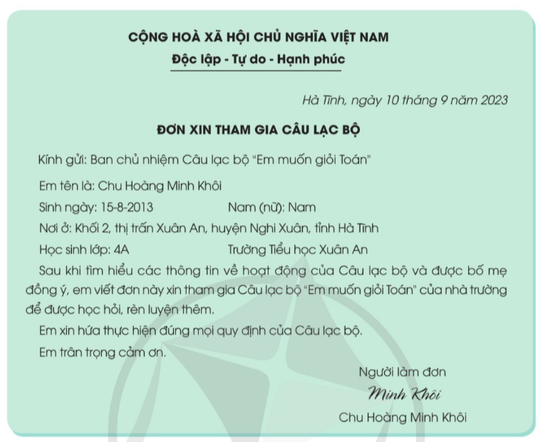  - GV nêu câu hỏi: Lá đơn trong bài là do ai viết, gửi ai, nhằm mục đích gì?  - GV mời đại diện 1 – 2 HS trả lời câu hỏi. Các HS khác lắng nghe, nhận xét, bổ sung (nếu có).  - GV tổ chức cho HS hoạt động nhóm (mỗi nhóm khoảng 4 – 5 HS) trao đổi về các câu hỏi gợi ý của SGK:  a. Về hình thức, đơn gồm mấy phần? Mỗi phần có những mục nào?  b. Về nội dung, đơn cần viết gì?  - GV mời đại diện 1 – 2 nhóm HS báo cáo kết quả. Các HS khác lắng nghe, nhận xét, bổ sung (nếu có).  - GV nhận xét, đánh giá và chốt đáp án:  a. Đơn gồm có 3 phần:  + Phần đầu: Quốc hiệu, tiêu ngữ; địa điểm, ngày, tháng, năm viết đơn; tên đơn; tên người hoặc cơ quan, tổ chức nhận đơn.  + Phần nội dung: Giới thiệu bản thân; trình bày nguyện vọng; lời cam kết.  + Phần cuối: Chữ kí, họ và tên của người viết đơn.  b. Cần viết:  + Giới thiệu bản thân: Họ và tên; ngày, tháng, năm sinh (hoặc tuổi); giới tính (nam, nữ); nơi ở; nơi học (lớp, trường),…  + Trình bày nguyện vọng (lời đề nghị).  + Lời cam kết (lời hứa); lời cảm ơn.  Hoạt động 2: Rút ra bài học  a. Mục tiêu: Thông qua hoạt động, HS nêu được nội dung bài học.  b. Cách tiến hành  - GV cho HS đọc nối tiếp nội dung bài học, trả lời câu hỏi của GV để khắc sâu nội dung bài học. VD:  + Phần đầu của đơn cần viết những gì?  + Cần trình bày những gì ở phần nội dung?  + Phần cuối gồm những gì?  - GV mời đại diện 1 – 2 HS trả lời câu hỏi. Các HS khác lắng nghe, nhận xét, bổ sung (nếu có).  - GV nhận xét, đánh giá và kết luận.  Hoạt động 3: Luyện tập  Nhiệm vụ 1: Kể một số trường hợp cần viết đơn (BT1)  a. Mục tiêu: Thông qua hoạt động, HS nêu được một số trường hợp cần viết đơn.  b. Cách tiến hành  - GV mời 1 – 2 HS đọc yêu cầu của BT1 trong SGK: Kể một số trường hợp em cần viết đơn.  - GV tổ chức cho HS thảo luận nhóm đôi trả lời các câu hỏi a, b, c của BT1.  - GV mời đại diện 1 – 2 HS trả lời câu hỏi. Các nhóm khác lắng nghe, nhận xét, bổ sung (nếu có).  - GV nhận xét, đánh giá hoạt động.  Gợi ý:  a. Viết đơn trình bày nguyện vọng của em. VD: Viết đơn xin tham gia câu lạc bộ, viết đơn xin vào Đội, viết đơn xin phép nghỉ học,…  b. Viết đơn trình bày nguyện vọng của tổ hoặc lớp em. VD: Viết đơn xin sắp xếp lại nhóm học tập, viết đơn xin bố trí lại chỗ ngồi, viết đơn đề nghị thành lập câu lạc bộ bóng đá,…  c. Giúp bố mẹ viết đơn trình bày nguyện vọng của gia đình hoặc xóm, phố em. VD: Viết đơn đề nghị làm khu vui chơi cho trẻ em, viết đơn đề nghị thu gom rác đúng giờ quy định, viết đơn đề nghị thành lập quỹ khuyến học của khu phố,…  Nhiệm vụ 2: Xác định người, cơ quan, tổ chức nhận đơn (BT2)  a. Mục tiêu: Thông qua hoạt động, HS xác định được các đối tượng gửi đơn của các trường hợp viết đơn trong BT1.  b. Cách tiến hành  - GV tổ chức cho HS trao đổi về đối tượng gửi đơn của các trường hợp viết đơn trong BT1.  - GV mời 1 – 2 HS báo cáo kết quả. Các HS khác lắng nghe, nhận xét, bổ sung (nếu có).  - GV nhận xét, đánh giá và kết luận.  Gợi ý:  + Đơn trình bày nguyện vọng của em: gửi cô (thầy) chủ nhiệm, cô (thầy) Tổng phụ trách Đội, Ban chủ nhiệm một câu lạc bộ,…  + Đơn trình bày nguyện vọng của nhóm hoặc lớp: gửi cô (thầy) chủ nhiệm, cô (thầy) hiệu trưởng hoặc Ban Giám hiệu nhà trường,…  + Đơn của gia đình hoặc xóm (phố): gửi tổ trưởng tổ dân phố, trưởng thôn, Ủy ban nhân dân xã/ phường,…  * CỦNG CỐ  - GV yêu cầu HS tự nhận xét về tiết học: ưu điểm, nhược điểm của cả lớp; những điều đã làm được, những điều cần rút kinh nghiệm, rèn luyện thêm.  - GV tổng hợp ý kiến, nhận xét tiết học, tuyên dương những em tiến bộ hoặc xác định đúng và đủ những việc cần làm.  * DẶN DÒ  - GV nhắc nhở HS:  + Đọc trước bài Kể chuyện: Tấm huy chương. | - HS lắng nghe, chuẩn bị vào bài học mới.  - HS thực hiện.  - HS lắng nghe GV nêu câu hỏi.  - HS trả lời:  Đơn do bạn Chu Hoàng Minh Khôi viết, gửi Ban chủ nhiệm Câu lạc bộ “Em muốn giỏi Toán” với mục đích xin tham gia câu lạc bộ.  - HS trao đổi nhóm.  - HS báo cáo kết quả.  - HS lắng nghe, tiếp thu.  - HS lắng nghe, thực hiện.  - HS trả lời dựa theo phần Bài học trong SGK.  - HS lắng nghe, thực hiện.  - HS thảo luận nhóm đôi.  - HS trả lời câu hỏi.  - HS lắng nghe, tiếp thu.  - HS trao đổi theo hướng dẫn của GV.  - HS báo cáo kết quả.  - HS lắng nghe, tiếp thu.  - HS lắng nghe, thực hiện.  - HS lắng nghe, tiếp thu.  - HS lắng nghe, thực hiện.
V ĐIỀU CHỈNH SAU TIẾT DẠY

TOÁN :

BÀI 8: LUYỆN TẬP

(1 tiết)
I. YÊU CẦU CẦN ĐẠT
1. Kiến thức, kĩ năng:
Sau bài học này, HS sẽ:
- Luyện tập về đọc, viết các số có nhiều chữ số (đến lớp triệu); nhận biết giá trị theo vị trí của mỗi chữ số trong số đã cho và viết số dưới dạng khai triển thập phân.
- Phát triển các năng lực toán học.
2. Năng lực
Năng lực chung:
- Năng lực giao tiếp, hợp tác: Trao đổi, thảo luận với giáo viên và bạn bè để thực hiện các nhiệm vụ học tập.
- Năng lực giải quyết vấn đề và sáng tạo: Sử dụng các kiến thức đã học ứng dụng
- vào thực tế, tìm tòi, phát hiện giải quyết các nhiệm vụ trong cuộc sống.
Năng lực riêng:
- Năng lực tư duy và lập luận toán học, năng lực giao tiếp toán học: Thông qua việc ôn luyện tổng hợp các kiến thức đã học.
- Năng lực giải quyết vấn đề.
3. Phẩm chất
- Chăm chỉ: Chăm học, ham học, có tinh thần tự học; chịu khó đọc sách giáo khoa, tài liệu và thực hiện các nhiệm vụ cá nhân.
- Trung thực: trung thực trong thực hiện giải bài tập, thực hiện nhiệm vụ, ghi chép và rút ra kết luận.
- Yêu thích môn học, sáng tạo, có niềm hứng thú, say mê các con số để giải quyết bài toán.
- Rèn luyện tính cẩn thận, chính xác, phát huy ý thức chủ động, trách nhiệm và bồi dưỡng sự tự tin, hứng thú trong việc học.
II. PHƯƠNG PHÁP VÀ THIẾT BỊ DẠY HỌC
1. Phương pháp dạy học
- Vấn đáp, động não, trực quan, hoạt động nhóm.
- Nêu vấn đề, giải quyết vấn đề.
2. Thiết bị dạy học
a. Đối với giáo viên
- Giáo án.
- Bộ đồ dùng dạy, học Toán 4.
- Máy tính, máy chiếu.
- Bảng phụ cho bài 4.
b. Đối với học sinh
- SHS.
- Vở ghi, dụng cụ học tập theo yêu cầu của GV.
III. CÁC HOẠT ĐỘNG DẠY HỌC
HOẠT ĐỘNG CỦA GIÁO VIÊN | HOẠT ĐỘNG CỦA HỌC SINH
A. HOẠT ĐỘNG KHỞI ĐỘNG  a. Mục tiêu: Tạo tâm thế hứng thú, kích thích sự tò mò của HS trước khi vào bài học.  b. Cách thức tiến hành:  - GV viết bài toán lên bảng, yêu cầu HS lên bảng giải bài.  Ví dụ:  a. Đọc, viết số: 5, 8, 6, 9, 0, 2, 1, 3, 3  b. Viết số ở câu a thành tổng.  - GV dẫn dắt vào bài học: “Chúng ta vừa được gợi nhắc lại kiến thức về số có nhiều chữ số (đến lớp triệu). Cô trò mình sau đây sẽ cùng luyện tập kiến thức này trong “Bài 8: Luyện tập”  B. HOẠT ĐỘNG THỰC HÀNH, LUYỆN TẬP  a. Mục tiêu:  - Đọc, viết các số có nhiều chữ số; cho biết chữ số cần tìm thuộc hàng nào, lớp nào.  - Viết số dưới dạng khai triển thập phân; làm quen với lối viết gọn (kết hợp chữ số và lời nói).  b. Cách thức tiến hành  Nhiệm vụ 1: Hoàn thành BT1  a) Đọc các số sau: 465 399, 10 000 000, 568 384 000, 1 000 000 000.  b) Viết các số sau rồi cho biết mỗi số có bao nhiêu chữ số:  Chín trăm sáu mươi bảy triệu, bốn trăm bốn mươi tư triệu, một tỉ, hai mươi bảy triệu năm trăm nghìn.  - GV cho HS làm bài cá nhân, thực hiện đọc, viết các số có nhiều chữ số và cho biết mỗi số có bao nhiêu chữ số theo yêu cầu.  - GV mời một số HS trình bày kết quả.  - GV chữa bài.  Nhiệm vụ 2: Hoàn thành BT2  Số ?  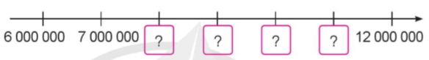  - GV cho HS hoạt động cặp đôi để điền số thích hợp.  - GV gợi ý:  + Tia số thứ nhất: HS đếm thêm 1 triệu để nhận biết các số thích hợp.  + Tia số thứ nhất: HS đếm thêm 1 chục nghìn để nhận biết các số thích hợp.  - GV chữa bài.  Nhiệm vụ 3: Hoàn thành BT3  a) Đọc các số sau và cho biết chữ số 7 trong mỗi số đó thuộc hàng nào, lớp nào: 3 720 598, 72 564 000, 897 560 212.  b) Viết mỗi số sau thành tổng (theo mẫu):  Mẫu: 9 156 372 = 9 000 000 + 100 000 + 50 000 + 6 000 + 300 + 70 + 2  8 151 821, 2 669 000, 6 348 800, 6 507 023.  c) Sử dụng đơn vị là triệu viết lại mỗi số sau (theo mẫu):  Mẫu: 32 000 000 viết là 32 triệu.  2 000 000, 380 000 000, 456 000 000, 71 000 000.  - GV cho HS làm bài cá nhân, thực hiện theo yêu cầu bài toán.  - GV mời 3 HS lên bảng giải bài.  - GV cho lớp nhận xét, chữa bài.  C. HOẠT ĐỘNG VẬN DỤNG, TRẢI NGHIỆM  a. Mục tiêu: Lấy thông tin và đọc được số cho bạn.  b. Cách thức tiến hành  Hoàn thành BT4  Đọc thông tin sau và nói cho bạn nghe các số em đọc được:  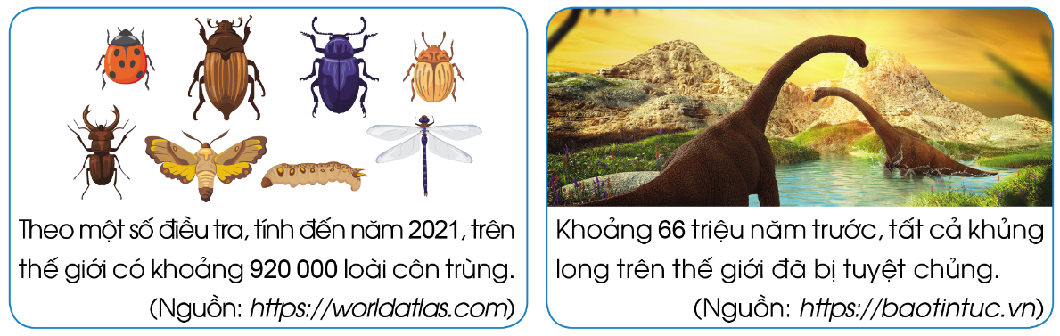  - GV cho HS làm bài cặp đôi, đọc đề bài, lấy thông tin và đọc số.  - GV mời một vài cặp lên đọc số cho nhau nghe.  - GV nhận xét.  Nhiệm vụ 2: Hoàn thành BT  Cho các đồ vật và giá tiền của chúng như sau:  Ti-vi giá 15 triệu; bút chì giá 60 triệu, ngôi nhà giá 1 tỉ, ô tô giá 3 nghìn.  Hai đồ vật nào có giá tiền không hợp lí:  A. Tivi và ngôi nhà  B. Bút chì và ngôi nhà  C. Tivi và ô tô  D. Bút chì và ô tô  - GV cho HS làm bài cá nhân, thực hiện ước lượng và so sánh với thực tế để biết hai đồ vật nào có giá không hợp lí.  - GV cho HS đọc kết quả và yêu cầu xếp lại giá tiền cho đúng.  - GV chốt đáp án.  * CỦNG CỐ  - GV nhận xét, tóm tắt lại những nội dung chính của bài học.  - GV nhận xét, đánh giá sự tham gia của HS trong giờ học, khen ngợi những HS tích cực; nhắc nhở, động viên những HS còn chưa tích cực, nhút nhát.  * DẶN DÒ  - Ôn tập kiến thức đã học.  - Hoàn thành bài tập trong SBT.  - Đọc và chuẩn bị trước Bài 9 – So sánh các số có nhiều chữ số | - HS suy nghĩ, giơ tay lên bảng.  - Kết quả:  a. Đọc: Năm trăm tám mươi sáu triệu chín trăm linh hai nghìn một trăm ba mươi ba.  Viết: 586 902 133  b. 586 902 133 = 500 000 000 + 80 000 000 + 6 000 000 + 900 000 + 2 000 + 100 + 30 + 3  - HS chú ý nghe, hình thành động cơ học tập.  - HS hoàn thành bài theo yêu cầu vào vở ghi.  - Kết quả:  a) 465 399 đọc là: Bốn trăm sáu mươi lăm nghìn ba trăm chín mươi chín.  10 000 000 đọc là: Mười triệu.  568 384 000 đọc là: Năm trăm sáu mươi tám triệu ba trăm tám mươi tư nghìn.  1 000 000 000 đọc là: Một tỉ.  b) - Chín trăm sáu mươi bảy triệu: 967 000 000.  Số 967 000 000 có 9 chữ số.  - Bốn trăm bốn mươi tư triệu: 444 000 000.  Số 444 000 000 có 9 chữ số.  - Một tỉ: 1 000 000 000.  Số 1 000 000 000 có 10 chữ số.  - Hai mươi bảy triệu năm trăm nghìn: 27 500 000.  Số 27 500 000 có 8 chữ số.  - HS hoàn thành bài theo yêu cầu vào vở ghi.  - Kết quả:  + Tia số 1:  Các số trong ô ? lần lượt là: 8 000 000, 9 000 000, 10 000 000, 11 000 000  + Tia số 2:  Các số trong ô ? lần lượt là: 6 640 000, 6 670 000, 6 680 000, 6 700 000, 6 710 000, 6 720 000  - HS hoàn thành bài theo yêu cầu vào vở ghi.  - Kết quả:  a) + 3 720 598 đọc là: Ba triệu bảy trăm hai mươi nghìn năm trăm chín mươi tám.  Chữ số 7 trong số 3 720 598 thuộc hàng trăm nghìn, lớp nghìn.  + 72 564 000 đọc là: Bảy mươi hai triệu năm trăm sáu mươi tư nghìn.  Chữ số 7 trong số 72 564 000 thuộc hàng chục triệu, lớp triệu.  + 897 560 212 đọc là: Tám trăm chín mươi bảy triệu năm trăm sáu mươi nghìn hai trăm mười hai.  Chữ số 7 trong số 897 560 212 thuộc hàng triệu, lớp triệu.  b) 8 151 821 = 8 000 000 + 100 000 + 50 000 + 1 000 + 800 + 20 + 1  2 669 000 = 2 000 000 + 600 000 + 60 000 + 9 000  6 348 800 = 6 000 000 + 300 000 + 40 000 + 8 000 + 800  6 507 023 = 6 000 000 + 500 000 + 7 000 + 20 + 3  c) 2 000 000 viết là 2 triệu.  380 000 000 viết là 380 triệu.  456 000 000 viết là 456 triệu.  71 000 000 viết là 71 triệu.  - HS hoàn thành bài theo yêu cầu.  - Kết quả:  2 021 đọc là hai nghìn không trăm hai mươi mốt.  920 000 đọc là chín trăm hai mươi nghìn.  66 triệu đọc là sáu mươi sáu triệu.  - HS hoàn thành bài theo yêu cầu.  - Kết quả: Chọn D  - HS chú ý lắng nghe, tiếp thu và rút kinh nghiệm  - HS chú ý nghe, quan sát bảng và ghi vở.
IV ĐIỀU CHỈNH SAU TIẾT DẠY

TIẾNG VIỆT: NÓI VÀ NGHE: KỂ CHUYỆN TẤM HUY CHƯƠNG
(1 tiết)

I. YÊU CẦU CẦN ĐẠT
1. Kiến thức
Sau bài học này, HS sẽ:
- Nghe hiểu và kể lại được câu chuyện Tấm huy chương.
- Biết cách trao đổi với các bạn về câu chuyện.
- Biết cách nghe, ghi chép vắn tắt nhận xét về cách kể chuyện và về ý kiến của bạn trong trao đổi.
2. Năng lực
Năng lực chung:
- Năng lực giao tiếp, hợp tác: Biết chủ động, tự tin trao đổi cùng các bạn trong nhóm, lớp. Biết hấp dẫn, cuốn hút người nghe khi kể chuyện và trao đổi.
- Năng lực giải quyết vấn đề và sáng tạo: Biết sáng tạo khi kể chuyện: chọn ngôi kể, sắp xếp trình tự câu chuyện, sử dụng phương tiện trực quan, trang phục…
Năng lực văn học:
- Cảm nhận được cái hay của câu chuyện và biết thể hiện tình cảm, cảm xúc khi kể chuyện.
3. Phẩm chất
- Bồi dưỡng phẩm chất chăm chỉ, nhân ái.
II. PHƯƠNG PHÁP VÀ HÌNH THỨC TỔ CHỨ
1. Phương pháp dạy học
- Đàm thoại, thảo luận nhóm, trò chơi học tập.
2. Hình thức tổ chức dạy học
- Hoạt động độc lập, hoạt động nhóm, hoạt động lớp.
III. ĐỒ DÙNG DẠY HỌC
a. Đối với giáo viên
- Giáo án, SGK, SGV Tiếng Việt 4, tập một.
- Tranh minh họa của bài Tấm huy chương.
- Máy tính, máy chiếu.
b. Đối với học sinh
- SGK, VBT Tiếng Việt 4, tập một.
IV. CÁC HOẠT ĐỘNG DẠY VÀ HỌC
HOẠT ĐỘNG CỦA GV | HOẠT ĐỘNG CỦA HS
A. HOẠT ĐỘNG KHỞI ĐỘNG  a. Mục tiêu: Tạo tâm thế hứng thú cho HS từng bước làm quen với bài học.  b. Cách tiến hành  * Giới thiệu bài  - GV giới thiệu bài học:  Câu chuyện “Tấm huy chương” kể về một cậu bé được bạn gọi là “Chậm Hiểu”. Vậy cậu bé ấy có chậm hiểu thật không? Vì sao cậu bé “Chậm Hiểu” lại được thưởng huy chương? Chúng ta cùng lắng nghe câu chuyện nhé.  - GV ghi tên bài học: Kể chuyện “Tấm huy chương”.  B. HOẠT ĐỘNG HÌNH THÀNH KIẾN THỨC  Hoạt động 1: Nghe kể chuyện  a. Mục tiêu: Thông qua hoạt động, HS nắm được tình tiết, diễn biến và nhân vật của câu chuyện.  b. Cách tiến hành  - GV kể lần 1, kết hợp giải nghĩa từ khó (nếu có); giải thích cho HS: Ở một số nước, khi tổng kết năm học, nhà trường trao tặng huy chương cho HS đạt thành tích học tập, rèn luyện tốt thay cho giấy khen.  - GV kể lần 2, 3 (hoặc chiếu video clip, nếu có).  - GV cho HS trả lời lần lượt các câu hỏi trong sơ đồ để nắm vững tình tiết, diễn biến và nhân vật của câu chuyện.  Hoạt động 2: Kể chuyện  Nhiệm vụ 1: Kể chuyện trong nhóm  a. Mục tiêu: Thông qua hoạt động, HS kể lại được câu chuyện Tấm huy chương trong nhóm.  b. Cách tiến hành  - GV tổ chức cho HS kể chuyện trong nhóm 4. GV chú ý tổ chức để mỗi HS được kể cả 4 đoạn của câu chuyện.  - GV theo dõi, giúp đỡ HS.  Nhiệm vụ 2: Kể chuyện trước lớp  a. Mục tiêu: Thông qua hoạt động, HS kể lại được câu chuyện Tấm huy chương trước lớp.  b. Các tiến hành  - GV mời HS xung phong kể một đoạn của câu chuyện. Các HS khác lắng nghe, góp ý.  - GV mời 1 – 2 HS kể lại toàn bộ câu chuyện. Các HS khác lắng nghe, góp ý.  - GV nhận xét, đánh giá, góp ý.  Hoạt động 3: Trao đổi về câu chuyện  a. Mục tiêu: Thông qua hoạt động, HS nắm được nội dung và ý nghĩa của câu chuyện.  b. Cách tiến hành  - GV tổ chức cho HS thảo luận theo nhóm (mỗi nhóm 5 – 6 HS) về 2 nội dung:  a. Điều gì ở cậu bé Xtác-đi khiến các bạn khâm phục?  b. Câu chuyện trên gợi cho em những cảm nghĩ gì?  - GV mời đại diện của các nhóm trình bày kết quả thảo luận về 2 nội dung trên trước lớp. Các HS khác lắng nghe, ghi nhận xét vắn tắt về ý kiến của bạn. Sau mỗi ý kiến hoặc một vài ý kiến, GV mời các HS khác đặt câu hỏi, góp ý với bạn và nêu ý kiến của mình về câu chuyện.  - GV tổng kết ý kiến của cả lớp để HS hiểu đúng. Chú ý kết hợp kiểm tra nội dung ghi chép của một số HS trong khi nghe.  Văn bản truyện:  Tấm huy chương  1. Dạo tháng Mười, Xtác-đi được bố đưa đến trường. Bố cậu nói với thầy giáo: “Xin thầy kiên nhẫn, thật kiên nhẫn vì con tôi nó chậm hiểu lắm.”.  2. Từ đó, nhiều học trò trong lớp gọi cậu là “Chậm Hiểu”. Nhưng Xtác-đi không tự ái. Cậu học mọi nơi, mọi lúc. Ngồi trong lớp, cậu không nhúc nhích, mắt nhìn thầy đăm đăm. Ai nói gì với cậu khi thầy giáo đang giảng bài, cậu không đáp nửa lời.  3. Trước đây, cậu không biết một tí gì về phép tính, viết bài văn thì lộn xộn, thế mà bây giờ cậu làm các bài tập không chút nhầm lẫn. Mỗi khi có được mười xu là cậu mua ngay một quyển sách. Cậu đã lập được một tủ sách nhỏ và hứa cho tôi xem khi nào tôi đến chơi. Thế rồi, học kì này, Xtác-đi đã đứng thứ hai ở lớp. Sáng hôm nay, khi trao huy chương cho cậu, thầy giáo cũng phải thốt lên: “Hoan hô Xtác-đi! Có chí thì nên!”. Xtác-đi thì dường như chẳng chút tự hào vì thành công của mình; cậu cũng chẳng hề mỉm cười nữa.  4. Nhưng cái cảnh đẹp nhất là lúc tan học bố cậu đến đón cậu. Vì ông không ngờ con mình lại được huy chương, nên nghe chuyện, ông vẫn không tin. Phải có thầy giáo xác nhận, ông mới phá lên cười, rồi vỗ một cái vào đầu con và nói rất to: “Giỏi lắm! Cái đầu to này!”. Những người có mặt xung quanh đều bật cười vui vẻ.  Theo A-MI-XI  * CỦNG CỐ  - GV tổ chức cho HS tự nhận xét về tiết học: ưu điểm, nhược điểm của mình và các bạn trong lớp, những bạn tiến bộ về kĩ năng kể, những bạn cần rèn luyện thêm.  - GV tổng hợp ý kiến, nhận xét và tuyên dương những HS kể hay, thảo luận tốt và những HS có tiến bộ về kĩ năng kể, kĩ năng trao đổi.  * DẶN DÒ  - GV nhắc nhở HS:  + Kể chuyện Tấm huy chương cho người thân nghe.  + Chuẩn bị bài đọc 2 Lên rẫy. | - HS lắng nghe, chuẩn bị vào bài học mới.  - HS lắng nghe.  - HS lắng nghe, kết hợp theo dõi sơ đồ trong SGK tr.23.  - HS trả lời.  - HS kể chuyện trong nhóm.  - HS kể chuyện trước lớp.  - HS lắng nghe, tiếp thu.  - HS thảo luận nhóm.  - HS trình bày kết quả:  a. Xtác-đi có nghị lực phi thường trong học tập, học mọi lúc, mọi nơi, tập trung cao độ trong học tập; không tự ái khi bị người khác chê, không tự mãn khi được khen.  b. Câu chuyện giúp em rút ra bài học: Sự chăm chỉ và quyết tâm sẽ đem đến cho ta những thành công trong học tập. Xtác-đi là một tấm gương chăm học, có quyết tâm cao trong học tập mà mọi người cần noi theo.  - HS lắng nghe, thực hiện.  - HS lắng nghe, tiếp thu.  - HS lắng nghe, thực hiện.
V ĐIỀU CHỈNH SAU TIẾT DẠY

KHOA HỌC BÀI 3: BẢO VỆ NGUỒN NƯỚC VÀ MỘT SỐ CÁCH LÀM SẠCH NƯỚC
(2 tiết)
I. YÊU CẦU CẦN ĐẠT
1. Kiến thức:
Sau bài học này, HS sẽ:
- Nêu được và liên hệ thực tế ở gia đình và địa phương về nguyên nhân gây ra ô nhiễm nguồn nước; sự cần thiết phải bảo vệ nguồn nước và sử dụng tiết kiệm nước.
- Thực hiện được và vận động những người xung quanh cùng bảo vệ nguồn nước và sử dụng tiết kiệm nước.
- Trình bày được một số cách làm sạch nước; liên hệ thực tế về cách làm sạch nước ở gia đình và địa phương.
2. Năng lực:
Năng lực chung:
- Năng lực tự chủ, tự học: Chủ động học tập, tìm hiểu nội dung bài học, biết lắng nghe và trả lời nội dung trong bài học.
- Năng lực giải quyết vấn đề và sáng tạo: Tham gia tích cực vào các trò chơi, hoạt động khám phá kiến thức.
- Năng lực giao tiếp và hợp tác: Thực hiện tốt nhiệm vụ trong hoạt động nhóm.
Năng lực riêng:
- Nêu được một số nguyên nhân gây ô nhiễm nguồn nước; sự cần thiết phải bảo vệ nguồn nước và sử dụng tiết kiệm nước.
- Trình bày được một số cách làm sạch nước.
- Quan sát tranh ảnh và các nguồn nước ở địa phương để tìm hiểu về nguyên nhân gây ô nhiễm nguồn nước
- Thực tế ở gia đình và địa phương về nguyên nhân gây ra ô nhiễm nguồn nước, sự cần thiết phải bảo vệ nguồn nước và sử dụng tiết kiệm nước.
- Thực hiện được và vận động những người xung quanh cùng bảo vệ nguồn nước và sử dụng tiết kiệm nước.
3. Phẩm chất:
- Phẩm chất nhân ái: Có ý thức giúp đỡ lẫn nhau trong hoạt động nhóm để hoàn thành nhiệm vụ.
- Phẩm chất chăm chỉ: Chăm chỉ suy nghĩ, trả lời câu hỏi, làm tốt các bài tập.
- Phẩm chất trách nhiệm: Giữ trật tự, biết lắng nghe, học tập nghiêm túc.
II. PHƯƠNG PHÁP VÀ THIẾT BỊ DẠY HỌC:
1. Phương pháp dạy học
- Vấn đáp, động não, trực quan, hoạt động nhóm.
- Nêu vấn đề, giải quyết vấn đề.
2. Thiết bị dạy học
a. Đối với giáo viên:
- Giáo án.
- Máy tính, máy chiếu.
- Các tranh ảnh, clip về tác hại do nguồn nước ô nhiễm gây ra.
- Phiếu học tập :
PHIẾU HỌC TẬP SỐ 1
Nguồn nước bị ô nhiễm ở gia đình, địa phương | Nguyên nhân | Tác hại
1.
2.
3.
4.
PHIẾU HỌC TẬP SỐ 2
Việc cần làm để bảo vệ nguồn nước và sử dụng tiết kiệm nước | Ý nghĩa của việc làm | Đã thực hiện
1.
2.
3.
4.

b. Đối với học sinh:
- SHS, VBT.
- Dụng cụ học tập theo yêu cầu của GV.
III. PHÂN BỐ THỜI LƯỢNG:
- Tiết 1: Khởi động đến hoạt động 7.
- Tiết 2: Hoạt động 8.
- IV. CÁC HOẠT ĐỘNG DẠY HỌC:
HOẠT ĐỘNG CỦA GIÁO VIÊN | HOẠT ĐỘNG CỦA HỌC SINH
Tiết 1
A. HOẠT ĐỘNG KHỞI ĐỘNG  a. Mục tiêu: Tạo tâm thế hứng thú, kích thích sự tò mò của HS trước khi vào bài học.  b. Cách thức thực hiện:  - GV chiếu hình ảnh và đặt câu hỏi: Vì sao cá bị chết?  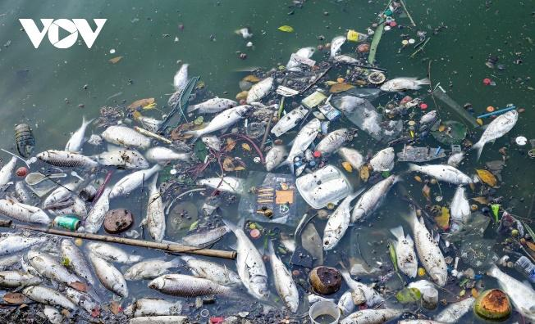  - GV tổ chức cho HS làm việc cá nhân, khuyến khích HS chia sẻ suy nghĩ của mình.  - GV nhận xét, tuyên dương.  - GV dẫn dắt vào bài học mới: Bài 3 – Bảo vệ nguồn nước và một số cách làm sạch nước  B. HOẠT ĐỘNG HÌNH THÀNH KIẾN THỨC: NGUYÊN NHÂN GÂY Ô NHIỄM NGUỒN NƯỚC  Hoạt động 1: Tìm hiểu nguyên nhân gây ô nhiễm nước và tác hại do nguồn nước ô nhiễm gây ra  a. Mục tiêu: Nêu được nguyên nhân gây ô nhiễm nguồn nước ở các hình 1 – 4 trang 13 SGK và tác hại của chúng gây ra.  b. Cách thức thực hiện:  - GV chia lớp thành các nhóm 4 HS.  - GV yêu cầu các nhóm quan sát hình trong SGK và thảo luận trả lời câu hỏi Quan sát mục 1, 2 SGK trang 13:  1. Nêu những nguyên nhân ô nhiễm nguồn nước dưới đây.  2. Theo em, những nguồn nước bị ô nhiễm này gây ra tác hại gì?  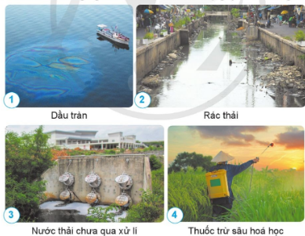  - GV mời đại diện một số nhóm trình bày kết quả trước lớp (1 nhóm trình bày yêu cầu 1; 1 nhóm trình bày yêu cầu 2), các nhóm khác nhận xét.  - GV nhận xét phần trình bày của các nhóm, tuyên dương các nhóm có câu trả lời chính xác.  - GV chiếu hình ảnh và giới thiệu cho HS lí do gây nên:  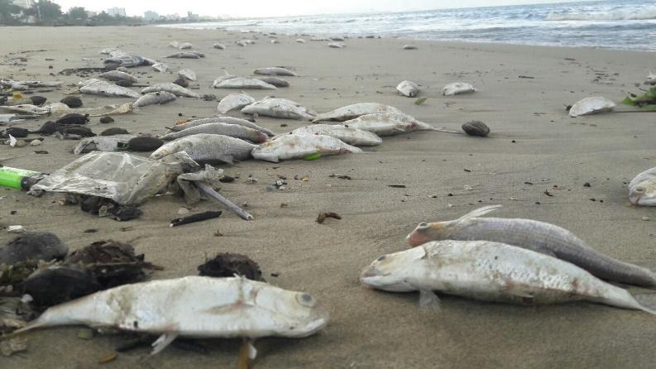  C. HOẠT ĐỘNG LUYỆN TẬP VÀ VẬN DỤNG  Hoạt động 2: Liên hệ ở gia đình và đại phương về tình hình ô nhiễm nước  a. Mục tiêu: Trình bày được nguyên nhân gây ô nhiễm nguồn nước ở gia đình, địa phương em và tác hại gây ra bưởi nguồn nước bị ô nhiễm đó.  b. Cách thức thực hiện:  - GV tổ chức cho HS hoạt động theo nhóm sáu.  - GV tổ chức các nhóm thảo luận thực hiện yêu cầu:  Nêu một số nguyên nhân gây ô nhiễm nguồn nước ở gia đình và địa phương em.  - GV hướng dẫn các nhóm thảo luận và tổng hợp ý kiến vào Phiếu học tập số 1.  Nguồn nước bị ô nhiễm ở gia đình, địa phương Nguyên nhân Tác hại  1.  2.  3.  4.  - GV mời đại diện 1 – 2 nhóm trình bày trước lớp ý kiến đã ghi trong Phiếu học tập số 1, HS khác chú ý lắng nghe và nhận xét.  - GV nhận xét, bổ sung, hoàn thiện.  D. HOẠT ĐỘNG HÌNH THÀNH KIẾN THỨC: BẢO VỆ NGUỒN NƯỚC VÀ SỬ DỤNG TIẾT KIỆM NƯỚC  Hoạt động 3: Tìm hiểu về sự cần thiết phải bảo vệ nguồn nước và sử dụng tiết kiệm nước  a. Mục tiêu: Nêu được sự cần thiết phải bảo vệ nguồn nước và sử dụng tiết kiệm nước.  b. Cách thức thực hiện:  - GV chia lớp thành các nhóm 4 HS.  - GV yêu cầu HS đọc, nghiên cứu thông tin trang 14 SGK:  + Nước có vai trò quan trọng đối với sự sống của con người, động vật và thực vật.  + Ở nhiều nơi còn thiếu nước sạch.  + Nước sạch dùng trong sinh hoạt phải qua nhiều bước xử lí nước rất tốn kém.  + Nước bị ô nhiễm chứa các chất độc, vi sinh vật gây bệnh cho con người và động thực vật.  - GV tổ chức các nhóm thảo luận thực hiện yêu cầu: “Hãy tìm thêm lí do phải bảo vệ nguồn nước và sử dụng tiết kiệm nước.”  - GV mời đại diện một số nhóm trình bày kết quả trước lớp, các nhóm khác nhận xét, bổ sung.  - GV nhận xét phần trình bày của các nhóm, tuyên dương các nhóm có câu trả lời chính xác.  - GV yêu cầu HS liên hệ ở gai đình và địa phương để trả lời câu hỏi logo ở trang 14 SGK.  “Ở gia đình và địa phương em có những nguồn nước nào bị ô nhiễm? Từ những tác hại do nguồn nước đó gây ra, hãy cho biết vì sai cần phải bảo vệ nguồn nước và sử dụng tiết kiệm nước.”  - GV gọi một HS đại diện nhóm trình bày, các nhóm khác nhận xét, bổ sung.  - GV nhận xét, tuyên dương các nhóm trình bày tốt.  E. HOẠT ĐỘNG LUYỆN TẬP VÀ VẬN DỤNG  Hoạt động 5: Thực hiện và vận dộng những người xung quanh cùng bảo vệ nguồn nước và sử dụng tiết kiệm nước  a. Mục tiêu: Thực hiện và vận dộng những người xung quanh cùng bảo vệ nguồn nước và sử dụng tiết kiệm nước  b. Cách thức thực hiện:  Nhiệm vụ 1. Trả lời các câu trắc nghiệm  - GV tổ chức cho HS bài tập trắc nghiệm:  Câu 1: Đâu là nguồn nước sạch?  A. Nước lọc bằng máy  B. Nước ở cống  C. Nước sông  D. Nước thải sinh hoạt  Câu 2: Phải bảo vệ nguồn nước và sử dụng nước tiết kiệm vì  A. Nước có vai trò quan trọng cho sự sống.  B. Rất nhiều nơi trên thế giới thiếu nước sạch.  C. Nước bị ô nhiễm sẽ gây ra rất nhiều bệnh tật  D. Cả A, B, C.  Câu 3: Việc làm nào sau đây giúp tiết kiệm nước  A. Hứng nước mưa để tưới cây, rửa xe.  B. Dùng bồn tắm thay vòi hoa sen.  C. Xả tràn nước khi giặt quần áo.  D. Chơi súng bắn nước mỗi ngày.  Câu 4: Cách không giúp tiết kiệm nước  A. Tận dụng lượng nước còn thừa để làm các việc khác như tưới rau…  B. Luôn lấy lượng nước đủ dùng  C. Để nước chảy tràn ra ngoài khi giặt quần áo  D. Kiểm tra hệ thống ống nước, tránh để rò rỉ nước  Câu 5: Có nên sử dụng nước sông có màu và mùi lạ làm nước sinh hoạt trong gia đình không?  A. Có, nước sông là nước tự nhiên có thể dùng  B. Có, dùng nước có mùi lạ không ảnh hưởng đến cơ thể  C. Nên hỏi người lớn, nếu người lớn đồng ý cho dùng thì vẫn dùng bình thường.  D. Không, có màu, mùi lạ là dấu hiệu của nước bị ô nhiễm  - GV mời HS trả lời, cả lớp nhận xét.  - GV nhận xét, tuyên dương HS trả lời đúng.  Nhiệm vụ 2. Thực hiện và vận động những người xung quanh cùng bảo vệ nguồn nước và tiết kiệm nước  - GV tổ chức cho HS hoạt động theo nhóm bốn.  - GV phát Phiếu học tập số 2 cho HS và yêu cầu thảo luận nhóm hoàn thành phiếu học tập.  Việc cần làm để bảo vệ nguồn nước và sử dụng tiết kiệm nước Ý nghĩa của việc làm Đã thực hiện  1.  2.  3.  4.  - GV mời đại diện 1 – 2 nhóm trình bày trước lớp ý kiến đã ghi trong Phiếu học tập số 1, HS khác chú ý lắng nghe và nhận xét.  - GV nhận xét, bổ sung, hoàn thiện.  - GV yêu cầu HS đọc và suy nghĩ trả lời câu hỏi 2 ở logo luyện tập, vận dụng trang 15 SGK.  Em cần làm gì để vận động những người xung quanh cùng bảo vệ nguồn nước và sử dụng tiết kiệm nước.  - GV ưu tiên gọi HS xung phong trả lời, cả lớp nhận xét, bổ sung.  - GV nhận xét, tuyên dương HS trả lười đúng.  F. HOẠT ĐỘNG HÌNH THÀNH KIẾN THỨC: MỘT SỐ CÁCH LÀM SẠCH NƯỚC  Hoạt động 6: Tìm hiểu một số cách làm sạch nước  a. Mục tiêu: Trình bày được một số cách làm sạch nước.  b. Cách thức thực hiện:  - GV chia lớp thành các nhóm 4 HS.  - GV yêu cầu HS quan sát các hình 10 – 13 trang 15 SGK:  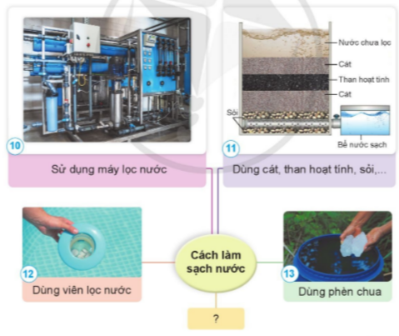- GV tổ chức các nhóm thảo luận thực hiện yêu cầu: “Hãy tìm thêm một số cách làm sạch nước.”  - GV mời đại diện một số nhóm trình bày kết quả trước lớp, các nhóm khác nhận xét, bổ sung.  - GV nhận xét phần trình bày của các nhóm, tuyên dương các nhóm có câu trả lời chính xác.  - GV yêu cầu HS liên hệ ở gia đình và địa phương để trả lời câu hỏi logo ở trang 14 SGK.  “Ở gia đình và địa phương em có những nguồn nước nào bị ô nhiễm? Từ những tác hại do nguồn nước đó gây ra, hãy cho biết vì sai cần phải bảo vệ nguồn nước và sử dụng tiết kiệm nước.”  - GV gọi một HS đại diện nhóm trình bày, các nhóm khác nhận xét, bổ sung.  - GV nhận xét, tuyên dương các nhóm trình bày tốt.  Hoạt động 7: Thực hành một số cách lọc nước  a. Mục tiêu: HS thực hành được một số cách lọc nước đơn giản.  b. Cách thức thực hiện:  - GV chia lớp thành 4 nhóm.  - GV hướng dẫn HS thực hiện thí nghiệm lọc nước bằng bông và lọc nước bằng phèn chua:  1. Lọc nước bằng bông  Chuẩn bị: Hai chai thuỷ tinh không màu, trong đó một chai đựng đầy nước đục; bông, phễu.  Tiến hành:  • Đặt phễu vào chai không chứa nước, lót bông vào phễu, sau đó rót từ từ 12 số nước đục vào phễu.  • So sánh nước trước và sau khi lọc, cho biết nước nào trong hơn.  2. Lọc nước bằng phèn chua  Chuẩn bị: Một xô đựng 5 lít nước đục; 1 gam phèn chua, que khuấy hai cốc thuỷ tinh trong, không màu, có dán nhãn A và B.  Tiến hành.  • Lấy nước đục trong xô vào cốc A. Đỏ14 lượng phèn chua đã chuẩn bị vào xô nước rồi khuấy đều. Sau khoảng 30 phút, lấy nước ở phần trên của xô nước vào cốc B.  • So sánh nước ở cốc A và cốc B, cho biết nước ở cốc nào trong hơn.  - GV chiếu video về cách lọc nước bằng phèn chua: https://youtu.be/Ugro__EFQQg  - GV yêu cầu các nhóm thực hiện thí nghiệm theo hướng dẫn, quan sát và ghi chép lại kết quả. (2 nhóm thực hiện thí nghiệm lọc nước bằng bông và 2 nhóm thực hiện thí nghiệm lọc nước bằng phèn chua)  - GV mời đại diện một số nhóm trình bày kết quả trước lớp, các nhóm khác nhận xét, bổ sung.  - GV nhận xét phần trình bày của các nhóm, tuyên dương các nhóm có câu trả lời chính xác.  - GV yêu cầu HS ghi chép và rút ra nhận xét từ kết quả quan sát được.  - GV một số HS trình bày, cả lớp khác nhận xét, bổ sung.  - GV nhận xét, tuyên dương HS trả lời đúng.  * CỦNG CỐ  - GV nhận xét, tóm tắt lại những nội dung chính của bài học.  - GV nhận xét, đánh giá sự tham gia của HS trong giờ học, khen ngợi những HS tích cực; nhắc nhở, động viên những HS còn chưa tích cực, nhút nhát.  * DẶN DÒ  - Ôn tập kiến thức đã học.  - Đọc và chuẩn bị trước tiết sau. | - HS quan sát hình, suy nghĩ trả lời câu hỏi mở đầu.  - HS theo dõi, ghi bài mới.  - HS chia theo nhóm.  - Các nhóm thực hiện theo yêu cầu.  - Đại diện các nhóm xung phong trình bày:  1.  + Hình 1: nước biển bị ô nhiễm do đầu tràn từ tàu.  + Hình 2: nước sông bị ô nhiễm do rác thải vứt xuống kênh, mương hoặc sông.  + Hình 3: nước thải từ nhà máy chưa qua xử lí xả ra môi trường gây ô nhiễm.  + Hình 4: nước dưới ruộng bị ôn nhiễm do thuốc trừ sâu chứa độc tổ ngắm xuống.  2. Nguồn nước bị ô nhiễm gây bệnh và làm chết cả, động vật sử dụng.  - HS lắng nghe, sửa bài.  - HS chú ý lắng nghe, tiếp thu.  - HS chia theo nhóm.  - Các nhóm thực hiện theo yêu cầu.  - Đại diện các nhóm xung phong trình bày.  Nguồn nước bị ô nhiễm ở gia đình, địa phương Nguyên nhân Tác hại  1. Nước ở cánh đồng bị ô nhiễm thuốc trừ sâu Cá chết  2. Nước sông có mùi hôi, thối chứa nhiều rác thải các loài sinh vật dưới nước bị chết.  …  - HS chú ý lắng nghe, sửa bài.  - HS chia theo nhóm.  - HS thực hiện theo yêu cầu.  - Các nhóm thực hiện theo yêu cầu.  - Đại diện các nhóm xung phong trình bày:  + Nước có vai trò quan trọng trong sinh hoạt, sản xuất.  + Nước cần cho công nghiệp, nông nghiệp, dịch vụ.  ...  - HS lắng nghe, sửa bài.  - HS thực hiện theo yêu cầu.  - Đại diện các nhóm xung phong phát biểu:  Ở gia đình và địa phương em có những nguồn nước bị ô nhiễm: Nước sông, ao, kênh, nuóc mưa....  Từ những tác hại do nguồn nước đó gây ra, lí do cần phải bảo vệ nguồn nước và sử dụng tiết kiệm nước là:  + Phải bảo vệ nguồn nước để tránh cho nguồn nước bị ô nhiễm, nhiễm độc gây hại cho con người và sinh vật.  + Phải tiết kiệm nước vì không phải nước lúc nào cũng dồi dào, tiết kiệm để sử dụng những lúc cần thiết như hạn hán, sự cố đường dẫn nước. Hơn nữa, có nhiều nơi trên Trái đất này còn bị thiếu nước trầm trọng.  - HS lắng nghe.  - HS chú ý lắng nghe, thực hiện theo yêu cầu.  - HS chọn đáp án:  Câu 1 Câu 2 Câu 3 Câu 4 Câu 5  A D A C D  - HS chia theo nhóm.  - Các nhóm thực hiện theo yêu cầu.  - Đại diện các nhóm xung phong trình bày.  Việc cần làm để bảo vệ nguồn nước và sử dụng tiết kiệm nước Ý nghĩa của việc làm Đã thực hiện  1. Dùng nước giặt quần áo để rửa sân Tiết kiệm nước  2. Đổ rác đúng nơi quy định Bảo vệ nguồn nước  3. Không đổ hóa chất xuống nước Bảo vệ nguồn nước  ….  - HS chú ý lắng nghe, sửa bài.  - HS thực hiện theo yêu cầu.  - HS xung phong trả lời:  Để vận động những người xung quanh để bảo vệ nguồn nước và sử dụng tiết kiệm nước, em sẽ làm bảng cấm đổ rác ở một số địa điểm không được phép đổ nhưng vẫn thường xuyên bị người dân đổ; tuyên truyền phát động phong trào sử dụng nước tiết kiệm....  - HS chia theo nhóm.  - HS thực hiện theo yêu cầu.  - Các nhóm thực hiện theo yêu cầu.  - Đại diện các nhóm xung phong trình bày:  + Dùng ozon khử khuẩn  + Lắng động nước bằng chum, vại, xô  + Dùng bình lọc gốm  ...  - HS lắng nghe, sửa bài.  - HS thực hiện theo yêu cầu.  - Đại diện các nhóm xung phong phát biểu:  Ở gia đình và địa phương em có những nguồn nước bị ô nhiễm: Nước sông, ao, kênh, nuóc mưa....  Từ những tác hại do nguồn nước đó gây ra, lí do cần phải bảo vệ nguồn nước và sử dụng tiết kiệm nước là:  + Phải bảo vệ nguồn nước để tránh cho nguồn nước bị ô nhiễm, nhiễm độc gây hại cho con người và sinh vật.  + Phải tiết kiệm nước vì không phải nước lúc nào cũng dồi dào, tiết kiệm để sử dụng những lúc cần thiết như hạn hán, sự cố đường dẫn nước. Hơn nữa, có nhiều nơi trên Trái đất này còn bị thiếu nước trầm trọng.  - HS lắng nghe.  - HS chia theo nhóm.  - HS chú ý lắng nghe.  - HS chú ý quan sát.  - Các nhóm thực hiện theo yêu cầu.  - Đại diện các nhóm xung phong trình bày:  + TN1. Nước trong cốc B trong hơn.  + TN2. Nước trong cốc B trong hơn.  - HS lắng nghe, sửa bài.  - HS thực hiện theo yêu cầu.  - HS xung phong trả lời:  Ta có thể làm sạch nước bằng cách dùng bông và phèn chua.  - HS chú ý lắng nghe.  - HS rút kinh nghiệm.  - HS thực hiện theo yêu cầu.
V ĐIỀU CHỈNH SAU TIẾT DẠY

GDTC : ( GV CHUYÊN DẠY )

Ngày soạn 17/9/2023
Ngày dạy Thứ Tư ngày 20/ 9/2023

TIẾNG VIỆT: ĐỌC 2: LÊN RẪY
(1 tiết)

I. YÊU CẦU CẦN ĐẠT
1. Kiến thức
Sau bài học này, HS sẽ:
- Đọc thành tiếng trôi chảy toàn bài. Phát âm đúng các từ ngữ HS dễ viết sai. Ngắt nghỉ hơi đúng. Tốc độ đọc 75 – 80 tiếng/ phút. Đọc thầm nhanh hơn lớp 3.
- Hiểu nghĩa của các từ ngữ trong bài. Hiểu nội dung, ý nghĩa của bài thơ (miêu tả cảnh thiên nhiên tươi đẹp và bạn nhỏ chăm chỉ học tập, lao động).
- Thể hiện được giọng đọc diễn cảm phù hợp với nội dung của bài thơ.
2. Năng lực
Năng lực chung:
- Năng lực giao tiếp, hợp tác: Biết cùng các bạn thảo luận nhóm.
- Năng lực giải quyết vấn đề và sáng tạo: Sử dụng các kiến thức đã học ứng dụng vào thực tế, tìm tòi, phát hiện giải quyết các nhiệm vụ trong cuộc sống.
- Năng lực tự chủ và tự học: Trả lời đúng các câu hỏi đọc hiểu.
Năng lực văn học:
- Cảm nhận được vẻ đẹp của khu rừng, của nương rẫy và sự đáng yêu của bạn nhỏ trong bài thơ.
3. Phẩm chất
- Bồi dưỡng phẩm chất chăm chỉ: chăm học, giúp mẹ làm rẫy.
II. PHƯƠNG PHÁP VÀ HÌNH THỨC TỔ CHỨC DẠY HỌC
1. Phương pháp dạy học
- Thuyết trình, đàm thoại, thảo luận nhóm, trò chơi học tập.
2. Hình thức tổ chức dạy học
- Hoạt động độc lập, hoạt động nhóm, hoạt động lớp.
III. ĐỒ DÙNG DẠY HỌC
a. Đối với giáo viên
- Giáo án, SGK, SGV, SBT Tiếng Việt 4, tập một.
- Giấy A4.
- Máy tính, máy chiếu.
b. Đối với học sinh
- SGK, VBT Tiếng Việt 4, tập một.
IV. CÁC HOẠT ĐỘNG DẠY VÀ HỌC
HOẠT ĐỘNG CỦA GV | HOẠT ĐỘNG CỦA HS
A. HOẠT ĐỘNG KHỞI ĐỘNG  a. Mục tiêu: Tạo tâm thế hứng thú cho HS từng bước làm quen với bài học.  b. Cách tiến hành  * Kiểm tra bài cũ  - GV mời 1 – 2 HS nêu nội dung của bài đọc Văn hay chữ tốt.  - GV nhận xét, đánh giá và khích lệ HS.  * Giới thiệu bài  - GV giới thiệu bài: “Lên rẫy” là một sáng tác của nhà thơ Đỗ Toàn Diện. Để biết bài thơ là lời của ai, nhân vật trong bài đáng yêu như nào, chúng ta cùng đọc bài nhé!  - GV ghi tên bài học: Đọc 2 – Lên rẫy.  B. HOẠT ĐỘNG HÌNH THÀNH KIẾN THỨC  Hoạt động 1: Đọc thành tiếng  a. Mục tiêu: Thông qua hoạt động, HS:  - Lắng nghe GV đọc mẫu, hướng dẫn đọc, luyện cách ngắt nghỉ và đọc một số dòng thơ thể hiện cảm xúc, suy nghĩ của nhân vật.  - Đọc được bài đọc trong nhóm và trước lớp.  b. Cách tiến hành  - GV đọc mẫu cho HS nghe: Giọng đọc thể hiện cảm xúc vui tươi, trong sáng trước vẻ đẹp của rẫy, của núi rừng và niềm vui được giúp mẹ làm rẫy của bạn nhỏ miền núi.  - GV cho HS luyện đọc theo nhóm từng khổ thơ.  - GV chú ý hướng dẫn HS phát âm đúng từ ngữ, ngắt giọng đúng các câu.  - GV mời đại diện 1 – 2 HS đọc toàn bài trước lớp. Các HS khác lắng nghe, nhận xét.  - GV nhận xét, đánh giá và khích lệ HS.  Hoạt động 2: Đọc hiểu  a. Mục tiêu: Thông qua hoạt động, HS:  - Đọc thầm lại bài đọc và trả lời các câu hỏi liên quan đến bài đọc.  - Nắm được nội dung, ý nghĩa của bài đọc.  b. Cách tiến hành  - GV mời đại diện 1 HS đọc to, rõ nghĩa các từ: rẫy, mế, gùi trong SGK tr.24. Các HS khác lắng nghe, theo dõi.  - GV cho 5 HS tiếp nối nhau đọc to, rõ 5 câu hỏi trong SGK tr.24. Cả lớp đọc thầm theo.  (1) Bài thơ là lời của ai? Bạn ấy đi đâu?  (2) Cảnh vật thiên nhiên trên đường đi đẹp như thế nào?  (3) Tìm những từ ngữ thể hiện cảm xúc của bạn nhỏ khi được giúp mế làm rẫy.  (4) Vẻ đẹp của rẫy và khu rừng được tác giả miêu tả qua những hình ảnh nào?  (5) Em có cảm nghĩ gì về bạn nhỏ trong bài thơ?  - GV yêu cầu HS đọc thầm bài đọc một lượt.  - GV tổ chức cho HS thảo luận theo nhóm (mỗi nhóm 4 – 5 HS), trả lời câu hỏi.  - GV mời đại diện 1 – 2 nhóm HS trả lời câu hỏi 1. Các HS khác lắng nghe, nhận xét, nêu ý kiến bổ sung (nếu có).  + GV nhận xét, đánh giá và kết luận.  - GV mời đại diện 1 – 2 nhóm HS trả lời câu hỏi 2. Các HS khác lắng nghe, nhận xét, nêu ý kiến bổ sung (nếu có).  + GV nhận xét, đánh giá và kết luận.  - GV mời đại diện 1 – 2 nhóm HS trả lời câu hỏi 3. Các HS khác lắng nghe, nhận xét, nêu ý kiến bổ sung (nếu có).  + GV nhận xét, đánh giá và kết luận.  - GV mời đại diện 1 – 2 nhóm HS trả lời câu hỏi 4. Các HS khác lắng nghe, nhận xét, nêu ý kiến bổ sung (nếu có).  + GV nhận xét, đánh giá và kết luận.  - GV mời đại diện 1 – 2 nhóm HS trả lời câu hỏi 5. Các HS khác lắng nghe, nhận xét, nêu ý kiến bổ sung (nếu có).  + GV nhận xét, đánh giá và kết luận.  - GV rút ra nội dung bài thơ cho HS: Miêu tả cảnh thiên nhiên tươi đẹp và bạn nhỏ chăm chỉ học tập, lao động.  Hoạt động 3: Đọc nâng cao  a. Mục tiêu: Thông qua hoạt động, HS:  - Nhắc lại nội dung của bài thơ.  - Đọc diễn cảm.  b. Cách tiến hành  - GV mời đại diện 1 – 2 HS nhắc lại nội dung của bài thơ. Các HS khác lắng nghe, nhận xét.  - GV hướng dẫn HS luyện đọc diễn cảm, có thể tập trung luyện đọc một số khổ thơ. Lưu ý HS cách ngắt nhịp khác nhau giữa các câu thơ trong cùng các khổ thơ để đảm bảo quan hệ ngữ nghĩa – ngữ pháp. VD:  Kìa/ Mặt Trời mới ló//  Trên đầu/ chị tre xanh//  Sương/ giăng đèn ngọn cỏ//  Tia nắng/ chuyền long lanh.//  Bao nhiêu ngày/ chăm học//  Mong đợi/ đến cuối tuần//  Được giúp mế/ làm rẫy//  Xôn xao hoài/ bước chân.//  - GV hướng dẫn HS chọn đoạn thơ để thi đọc diễn cảm và giải thích vì sao chọn đoạn đọc và cách đọc đó. Có thể tổ chức chơi trò chơi Thả thơ.  * CỦNG CỐ  - GV cho HS tự nhận xét về tiết học: Ưu điểm, nhược điểm của mình và các bạn. HS nói về những điều đã biết, những việc đã làm được sau tiết học và những điều em mong muốn biết thêm.  - GV nhận xét tiết học, biểu dương những HS tiến bộ về kĩ năng đọc, những HS đọc hay.  * DẶN DÒ  - GV nhắc nhở HS:  + Chuẩn bị cho bài luyện từ và câu Danh từ chung, danh từ riêng. | - HS nêu nội dung: Ca ngợi lòng quyết tâm, sự kiên trì và tài năng của Cao Bá Quát.  - HS lắng nghe.  - HS lắng nghe, chuẩn bị vào bài học mới.  - HS nghe và đọc thầm theo.  - HS luyện đọc.  - HS lắng nghe.  - HS đọc bài.  - HS đọc nghĩa của các từ.  - HS đọc câu hỏi.  - HS đọc thầm.  - HS thảo luận nhóm, trả lời câu hỏi.  - HS trả lời câu hỏi 1:  Bài thơ là lời của một bạn nhỏ ở miền núi. Bạn ấy cùng mẹ đi làm rẫy.  - HS lắng nghe, tiếp thu.  - HS trả lời câu hỏi 2:  Cảnh vật thiên nhiên trên đường đi rất đẹp: Mặt Trời mới ló trên ngọn tre. Những giọt sương được nắng sớm chiếu vào, như những ngọn đèn giăng trên ngọn cỏ.  - HS lắng nghe, tiếp thu.  - HS trả lời câu hỏi 3:  “Mong đợi đến cuối tuần/ Xôn xao hoài bước chân” là những từ ngữ thể hiện cảm xúc của bạn nhỏ: rất háo hức được cùng mế đi làm rẫy.  - HS lắng nghe, tiếp thu.  - HS trả lời câu hỏi 4:  Vẻ đẹp của rẫy: bắp trổ cờ non xanh, lúa làm duyên con gái, suối lượn lờ vây quanh./ Vẻ đẹp của khu rừng: đẹp tựa bức tranh, phong lan muôn sắc nở, hoa chuối đỏ thắm, giăng mắc như đèn lồng. Rẫy và khu rừng như một bức tranh rực rỡ, nhiều màu sắc.  - HS lắng nghe, tiếp thu.  - HS trả lời câu hỏi 5:  Bạn nhỏ trong bài thơ rất đáng yêu, chăm chỉ học tập, ham thích lao động, yêu rẫy, yêu rừng, yêu cảnh đẹp thiên nhiên.  - HS lắng nghe, tiếp thu.  - HS trả lời.  - HS đọc diễn cảm.  - HS lắng nghe, tiếp thu.  - HS lắng nghe, thực hiện.  - HS lắng nghe, tiếp thu.  - HS lắng nghe, thực hiện.
V ĐIỀU CHỈNH SAU TIẾT DẠY

TOÁN: BÀI 9: SO SÁNH CÁC SỐ CÓ NHIỀU CHỮ SỐ

(2 tiết)
I. YÊU CẦU CẦN ĐẠT
1. Kiến thức, kĩ năng:
Sau bài học này, HS sẽ:
- So sánh được các số có nhiều chữ số.
- Phát triển các năng lực toán học.
2. Năng lực
Năng lực chung:
- Năng lực giao tiếp, hợp tác: Trao đổi, thảo luận với giáo viên và bạn bè để thực hiện các nhiệm vụ học tập.
- Năng lực giải quyết vấn đề và sáng tạo: Sử dụng các kiến thức đã học ứng dụng vào thực tế, tìm tòi, phát hiện giải quyết các nhiệm vụ trong cuộc sống.
Năng lực riêng:
- Năng lực tư duy và lập luận toán học: Thông qua việc quan sát, phân tích cấu tạo số để so sánh số.
- Năng lực mô hình hóa toán học, năng lực giải quyết vấn đề toán học: Thông qua việc so sánh các số có nhiều chữ số.
- Năng lực giao tiếp toán học: Thông qua việc trình bày cách so sánh số, viết kết quả bằng cách sử dụng các dấu (>, <, =).
3. Phẩm chất
- Chăm chỉ: Chăm học, ham học, có tinh thần tự học; chịu khó đọc sách giáo khoa, tài liệu và thực hiện các nhiệm vụ cá nhân.
- Trung thực: trung thực trong thực hiện giải bài tập, thực hiện nhiệm vụ, ghi chép và rút ra kết luận.
- Yêu thích môn học, sáng tạo, có niềm hứng thú, say mê các con số để giải quyết bài toán.
- Rèn luyện tính cẩn thận, chính xác, phát huy ý thức chủ động, trách nhiệm và bồi dưỡng sự tự tin, hứng thú trong việc học.
II. PHƯƠNG PHÁP VÀ THIẾT BỊ DẠY HỌC
1. Phương pháp dạy học
- Vấn đáp, động não, trực quan, hoạt động nhóm.
- Nêu vấn đề, giải quyết vấn đề.
2. Thiết bị dạy học
a. Đối với giáo viên
- Giáo án.
- Bộ đồ dùng dạy, học Toán 4.
- Máy tính, máy chiếu.
- Tranh khởi động.
- Các bảng ghi các hàng từ hàng trăm nghìn đến hàng đơn vị.
b. Đối với học sinh
- SHS.
- Vở ghi, dụng cụ học tập theo yêu cầu của GV.
III. CÁC HOẠT ĐỘNG DẠY HỌC
HOẠT ĐỘNG CỦA GIÁO VIÊN | HOẠT ĐỘNG CỦA HỌC SINH
A. HOẠT ĐỘNG KHỞI ĐỘNG  a. Mục tiêu: Tạo tâm thế hứng thú, kích thích sự tò mò của HS trước khi vào bài học.  b. Cách thức tiến hành:  - GV chiếu hình ảnh mở đầu:  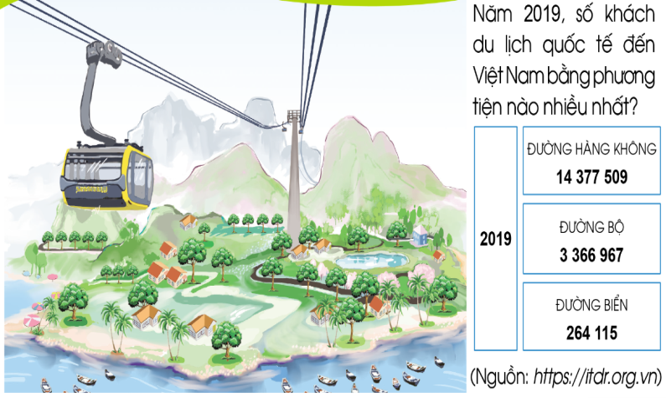  - GV yêu cầu HS quan sát tranh.  - GV đặt câu hỏi: “Em hãy cho biết số khách quốc tế đến Việt Nam bằng đường hàng không là bao nhiêu, bằng đường bộ là bao nhiêu, bằng đường biển là bao nhiêu?”  - Sau khi HS trả lời, GV gợi mở: “Vậy muốn biết số khách du lịch quốc tế đến Việt Nam bằng phương tiện nào nhiều nhất, ta làm thế nào?”  - GV dẫn dắt vào bài học: “Để trả lời cho câu hỏi, cô trò mình sau đây sẽ cùng tìm hiểu trong “Bài 9: So sánh các số có nhiều chữ số”  B. HOẠT ĐỘNG HÌNH THÀNH KIẾN THỨC  a. Mục tiêu: Thực hiện được so sánh các số có nhiều chữ số.  b. Cách thức tiến hành:  - GV hướng dẫn HS:  + So sánh 264 115 và 3 366 967  GV đặt câu hỏi: “Số 264 115 có bao nhiêu chữ số?”, “Số 3 366 967 có bao nhiêu chữ số?”  Sau khi HS nêu được: Số 264 115 có sáu chữ số, số 3 366 967 có bảy chữ số, GV kết luận:  Số nào có nhiều chữ số hơn thì lớn hơn.  Vậy 264 115 < 3 366 967 hay 3 366 967 > 264 115.  + So sánh 217 466 và 213 972  GV yêu cầu HS quan sát hai số và nêu nhận xét về số chữ số của hai số đã cho.  GV hướng dẫn HS so sánh từng cặp chữ số trên cùng một hàng, tính từ trái sang phải:  Cặp chữ số ở hàng nghìn là cặp đầu tiên khác nhau, cụ thể 7 > 3.  Vậy 217 466 > 213 972 hay 213 972 < 217 466  → GV kết luận cách so sánh hai số có cùng chữ số: Ta lần lượt so sánh từng cặp chữ số trên cùng một hàng, kể từ trái sang phải, cho đến khi xuất hiện cặp chữ số đầu tiên khác nhau, số nào chứa chữ số lớn hơn thì lớn hơn (số nào chứa chữ số bé hơn thì bé hơn).  C. HOẠT ĐỘNG THỰC HÀNH, LUYỆN TẬP  a. Mục tiêu: So sánh các số; tìm ra số lớn nhất, số bé nhất; sắp xếp các số theo thứ tự từ bé đến lớn hoặc ngược lại.  b. Cách thức tiến hành  Nhiệm vụ 1: Hoàn thành BT1  >, <, = ?  10 000 ? 9 999  10 000 000 ? 9 999 999  37 093 348 ? 109 234 006  2 000 123 ? 2 000 123  16 689 650 ? 15 710 001  903 125 901 ? 973 125 901  - GV cho HS làm bài cá nhân, thực hiện so sánh các số.  - GV mời 3 HS lên bảng làm bài.  - GV cho lớp nhận xét, chữa bài.  Nhiệm vụ 2: Hoàn thành BT2  a) Sắp xếp các số sau theo thứ tự từ bé đến lớn:  332 085, 120 796, 87 900, 332 002  b) Sắp xếp các số sau theo thứ tự từ lớn đến bé:  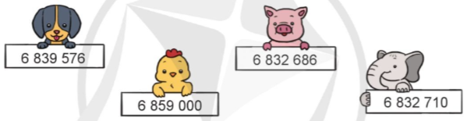  - GV cho HS hoạt động nhóm 4 người, quan sát, đọc số và tiến hành so sánh các số.  - GV yêu cầu các nhóm chia sẻ kết quả. HS trình bày cách làm của mỗi nhóm.  - GV chữa bài.  * CỦNG CỐ  - GV nhận xét, tóm tắt lại những nội dung chính của bài học.  - GV nhận xét, đánh giá sự tham gia của HS trong giờ học, khen ngợi những HS tích cực; nhắc nhở, động viên những HS còn chưa tích cực, nhút nhát.  * DẶN DÒ  - Ôn tập kiến thức đã học.  - Hoàn thành bài tập trong SBT.  - Đọc và chuẩn bị trước Bài 10 – Làm tròn số đến hàng trăm nghìn | - HS lắng nghe, suy nghĩ trả lời.  - HS chú ý nghe, hình thành động cơ học tập.  - HS lắng nghe và suy nghĩ.  - HS ghi vở, tiếp thu kiến thức.  - HS ghi vở, tiếp thu kiến thức.  - HS hoàn thành bài theo yêu cầu vào vở ghi.  - Kết quả:  10 000 > 9 999  10 000 000 > 9 999 999  37 093 348 < 109 234 006  2 000 123 = 2 000 123  16 689 650 > 15 710 001  903 125 901 < 973 125 901  - HS hoàn thành bài theo yêu cầu vào vở ghi.  - Kết quả:  a) Ta có: 87 900 < 120 796 < 332 002 < 332 085  → Các số sắp xếp thứ tự từ bé đến lớn là: 87 900 ; 120 796 ; 332 002 ; 332 085  b) Ta có: 6 859 000 > 6 839 576 > 6 832 710 > 6 832 686  → Các số sắp xếp thứ tự từ lớn đến bé là: 6 859 000 ; 6 839 576 ; 6 832 710 ; 6 832 686  - HS lắng nghe

LỊCH SỬ VÀ ĐỊA LÍ: BÀI 2: ĐỊA PHƯƠNG EM (TỈNH, THÀNH PHỐ TRỰC THUỘC TRUNG ƯƠNG)

(4 tiết)

I. YÊU CẦU CẦN ĐẠT
1. Kiến thức
Sau bài học này, HS sẽ:
- Xác định được vị trí địa lí của địa phương trên bản đồ Việt Nam.
- Mô tả được một số nét chính về tự nhiên của địa phương có sử dụng lược đồ hoặc bản đồ.
- Trình bày được một số hoạt động kinh tế ở địa phương.
- Mô tả được một số nét về văn hóa của địa phương.
- Lựa chọn và giới thiệu được ở mức độ đơn giản một món ăn, một loại trang phục hoặc một lễ hội tiêu biểu,… ở địa phương.
- Kể lại được câu chuyện về một trong số các danh nhân ở địa phương.
- Thể hiện được tình cảm với địa phương và sẵn sàng hành động bảo vệ môi trường xung quanh.
- III. CÁC HOẠT ĐỘNG DẠY HỌC

HOẠT ĐỘNG CỦA GV | HOẠT ĐỘNG CỦA HS
A. HOẠT ĐỘNG KHỞI ĐỘNG  a. Mục tiêu: Thông qua hoạt động, HS kết nối được kiến thức đã biết với nội dung kiến thức mới trong bài để tạo hứng thú.  b. Cách tiến hành  - GV hướng dẫn HS đọc thông tin ở phần Khởi động trong SHS tr.10 và nêu nhiệm vụ: Chia sẻ ít nhất một điều em đã biết về địa phương mình.  - GV mời lần lượt mỗi HS nêu ít nhất một điều HS đã biết về địa phương mình.  - GV gợi ý cho HS: Chia sẻ hiểu biết về địa phương (địa danh, nhân vật lịch sử, công trình kiến trúc, câu chuyện lịch sử, món ăn, lễ hội,...) .  - GV khuyến khích HS đưa ra các câu trả lời khác nhau để tạo không khí sôi nổi, hứng thú.  - GV nhận xét và dẫn dắt vào bài học: Bài 2 – Địa phương em (Tỉnh, thành phố trực thuộc trung ương).  B. HOẠT ĐỘNG HÌNH THÀNH KIẾN THỨC  * Vị trí địa lí và tự nhiên  Hoạt động 1: Xác định vị trí địa lí của tỉnh, thành phố  a. Mục tiêu: Thông qua hoạt động, HS xác định được vị trí địa lí của địa phương trên bản đồ Việt Nam.  b. Cách tiến hành  - GV hướng dẫn HS làm việc theo nhóm đôi và nêu yêu cầu  + Tên của địa phương em là gì?  + Dựa vào hình 2: Xác định vị trí địa lí của tỉnh, thành phố em trên Bản đồ hành chính Việt Nam (giáp tỉnh, thành phố, quốc gia, biển,...).  - GV mời đại diện một số cặp trình bày kết quả làm việc trước lớp, các HS khác nhận xét câu trả lời và cách chỉ bản đồ, bổ sung nội dung.  - GV nhận xét, chuẩn xác kiến thức về vị trí địa lí của tỉnh, thành phố.  Hoạt động 2: Tìm hiểu đặc điểm tự nhiên của tỉnh, thành phố  Hoạt động 3: Tìm hiểu về một số hoạt động kinh tế ở địa phương  a. Mục tiêu: Thông qua hoạt động, HS trình bày được một số hoạt động kinh tế của địa phương.  b. Cách tiến hành  - GV chia lớp thành các nhóm (6HS/nhóm) và nêu nhiệm vụ  + Nhóm 1, 2: Địa phương em có những cây trồng, vật nuôi nào? Những loại thuỷ sản nào được đánh bắt và nuôi trồng nhiều ở địa phương em?  + Nhóm 3, 4: Địa phương em có những ngành công nghiệp, thủ công nghiệp nào? Kể tên một số sản phẩm công nghiệp, thủ công nghiệp phổ biến ở địa phương em.  + Nhóm 5, 6: Địa phương em có những trung tâm thương mại, địa điểm du lịch nổi tiếng nào?  - GV mời đại diện các nhóm trình bày kết quả làm việc trước lớp. Các nhóm khác nhận xét, bổ sung câu trả lời.  - GV nhận xét và tổng kết kiến thức về một số nét diễn hình trong hoạt động kinh tế ở địa phương theo thứ tự: nông nghiệp, công nghiệp, thủ công nghiệp, thương mại, du lịch.  - GV trình chiếu cho HS một số hình ảnh về những sản phẩm, vật phẩm của các ngành kinh tế ở địa phương.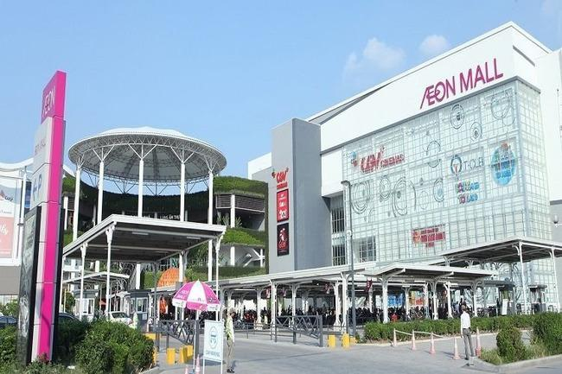  Aeon Mall Long Biên (Hà Nội  Cua Cà Mau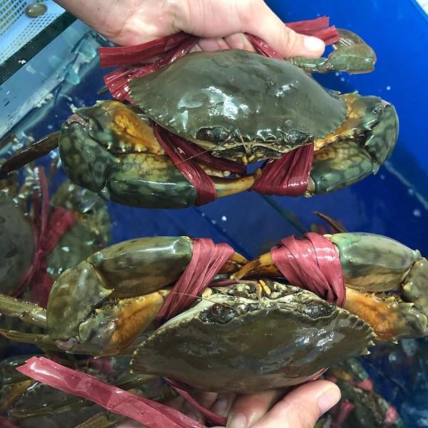  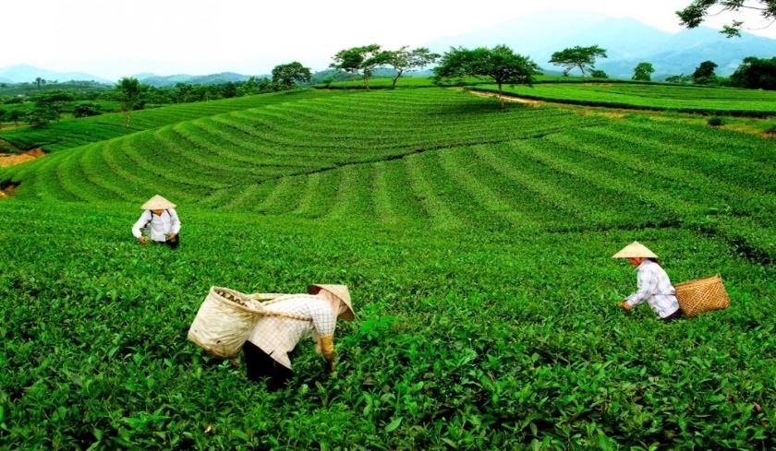  Chè Thái Nguyên  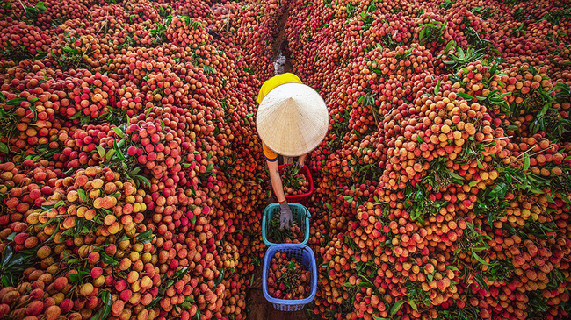  Vải Bắc Giang  * Văn hóa địa phương  Hoạt động 4: Mô tả một số nét văn hoá ở địa phương  a. Mục tiêu: Thông qua hoạt động, HS  - Mô tả được một số nét văn hoá của địa phương.  - Lựa chọn và giới thiệu được ở mức độ đơn giản một món ăn, một loại trang phục hoặc một lễ hội tiêu biểu,... ở địa phương.  b. Cách tiến hành  - GV chia HS thành các nhóm (4 HS/nhóm).  - GV hướng dẫn HS đọc Tài liệu giáo dục địa phương và SHS tr.11, 12 thực hiện hai nhiệm vụ:  + Mô tả một số nét văn hoá ở địa phương em theo gợi ý hình 3 (SHS tr.11).  + Lựa chọn và giới thiệu về một món ăn tiêu biểu ở địa phương em theo gợi ý của hình 4 (SHS tr.12).  + Lựa chọn và giới thiệu về một trang phục tiêu biểu ở địa phương em theo gợi ý của hình 5 (SHS tr.12).  + Lựa chọn và giới thiệu về một lễ hội tiêu biểu ở địa phương em theo gợi ý của hình 6 (SHS tr.12).  - GV mời lần lượt các nhóm thuyết trình về sản phẩm (trên giấy A0, bài trình chiếu, tranh ảnh,...) theo tiêu chí gợi ý:  - GV nhận xét, tổng kết một số nét tiêu biểu về văn hóa của địa phương  ?  * CỦNG CỐ  - GV nhận xét, tóm tắt lại những nội dung chính của bài học.  - GV nhận xét, đánh giá sự tham gia của HS trong giờ học, khen ngợi những HS tích cực; nhắc nhở, động viên những HS còn chưa tích cực, nhút nhát.  * DẶN DÒ  - GV nhắc nhở HS:  + Đọc lại bài học Địa phương em (Tỉnh, thành phố trực thuộc trung ương).  + | - HS đọc thông tin và lắng nghe GV nêu nhiệm vụ.  - HS trả lời nhiệm vụ.  - HS lắng nghe GV gợi ý.  - HS lắng nghe, chuẩn bị vào bài học.  - HS làm việc theo nhóm đôi.  - Các cặp trình bày kết quả  - HS lắng nghe, tiếp thu.  - HS thực hành theo nhóm.  - Các nhóm trả lời câu hỏi.  - HS lắng nghe, tiếp thu.  - HS quan sát hình ảnh.  - HS thực hành theo nhóm.  - HS đọc tài liệu.  - Các nhóm thuyết trình theo yêu cầu của GV.  - HS lắng nghe, tiếp thu.  - HS thực hành nhóm đôi.  - HS đọc tài liệu.  - HS kể lại câu chuyện  - HS tiếp thu, thực hiện.

V ĐIỀU CHỈNH SAU TIẾT DẠY:

HĐTN:
TIẾT 2: HOẠT ĐỘNG GIÁO DỤC THEO CHỦ ĐỀ: DỰ ÁN HÀNH LANG XANH

I. YÊU CẦU CẦN ĐẠT
1. Kiến thức
Sau tuần học này, HS sẽ:
- Tích cực tham gia hoạt động giáo dục theo chủ đề của Đội Thiếu niên Tiền phong Hồ Chí Minh và của nhà trường.
2. Năng lực
Năng lực chung:
- Năng lực giao tiếp, hợp tác: khả năng thực hiện nhiệm vụ một cách độc lập hay theo nhóm; trao đổi tích cực với giáo viên và các bạn khác trong lớp.
- Năng lực tự chủ và tự học: biết lắng nghe và chia sẻ ý kiến cá nhân với bạn, nhóm và GV. Tích cực tham gia các hoạt động trong lớp.
- Năng lực giải quyết vấn đề và sáng tạo: biết phối hợp với bạn bè khi làm việc nhóm, tư duy logic, sáng tạo khi giải quyết vấn đề.
Năng lực riêng:
- Trang trí hành lang lớp học.
- Xây dựng góc Nghệ thuật thiên nhiên.
3. Phẩm chất
- Chăm chỉ, trách nhiệm: có ý thức tự lập, tự giác tham gia hoạt động của trường lớp; có tinh thần làm việc nhóm tích cực và hiệu quả.
II. PHƯƠNG PHÁP VÀ THIẾT BỊ DẠY HỌC

1. Phương pháp dạy học
- Hoạt động nhóm, thực hành, trực quan.
- Nêu vấn đề và giải quyết vấn đề.
2. Thiết bị dạy học
a. Đối với giáo viên
- Giáo án, SGK, VBT Hoạt động trải nghiệm 4.
- Tranh ảnh liên quan đến dự án Hành lang xanh.
- Các dụng cụ cần thiết vào hoạt động thực tế.
b. Đối với học sinh
- SGK, VBT Hoạt động trải nghiệm 4.
III. CÁC HOẠT ĐỘNG DẠY HỌC

Tiết 2: Hoạt động giáo dục theo chủ đề: Dự án Hành lang xanh
HOẠT ĐỘNG CỦA GV | HOẠT ĐỘNG CỦA HS
A. HOẠT ĐỘNG KHỞI ĐỘNG  a. Mục tiêu: Sau khi tham gia hoạt động, HS có khả năng  - Tạo tâm thế cho HS, giúp đỡ HS ý thức được nhiệm vụ học tập, hứng thú với bài học mới.  b. Cách tiến hành  - GV mở cho học sinh nghe một video Mô hình trường học xanh:  Nhân rộng mô hình trường học xanh | VTV24 - YouTube  - GV đặt câu hỏi: Video đã gửi tới các em thông điệp gì?  - GV mời 2 – 3 HS trả lời câu hỏi.  - GV nhận xét, chốt đáp án: Video đã khơi nguồn cảm hứng và gợi mở trong các em những ý tưởng để thực hiện hóa dự án Hành lang xanh ngay tại trường.  - GV tổng kết và dẫn dắt vào bài học: Video đã mở đầu cho bài học Tuần 4 – Tiết 2: Hoạt động giáo dục theo chủ đề: Dự án hành lang xanh.  B. HOẠT ĐỘNG HÌNH THÀNH KIẾN THỨC  Hoạt động 3: Trang trí hành lang lớp học.  a. Mục tiêu: Sau khi tham gia hoạt động, HS có khả năng  - Đề xuất những ý tưởng trang trí hành lang lớp học bằng chậu cây làm từ chai nhựa tái chế.  - Thực hiện trang trí hành lang lớp học.  - Phát triển năng lực thiết kế và tổ chức hoạt động, năng lực giải quyết vấn đề và sáng tạo.  b. Cách tiến hành:  - GV chia lớp thành các nhóm.  - GV nêu nhiệm vụ hoạt động:  + Các nhóm thảo luận đề xuất ý tưởng trang trí hành lang lớp học bằng chậu cây làm từ chai nhựa tái chế bằng chính những chậu cây HS đã sáng tạo trong tiết Hoạt động giáo dục theo chủ đề tuần trước.  + GV khuyến khích các ý tưởng trang trí hành lang sáng tạo, độc đáo.  - GV mời 1 -2 nhóm trình bày ý tưởng và thống nhất ý tưởng trang trí.  - GV mời các HS khác nhận xét, đánh giá ý tưởng của nhóm bạn.  - GV hướng dẫn HS thực hiện trang trí hành lang lớp học .  - GV nhắc nhở HS lưu ý đảm bảo an toàn trong quá trình thực hiện.  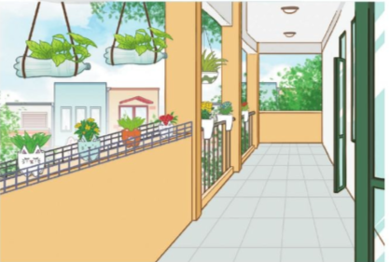  - GV kết luận: Hành lang lớp học của chúng ta đã thay đổi diện mạo, như được khoác một chiếc áo mới sau khi các em trang trí bằng chậu cây làm từ chai nhựa tái chế. Mỗi chậu cây mang một màu sắc riêng, đều góp phần tô điểm cho hành lang lớp học thêm đẹp.  Hoạt động 4: Xây dựng góc Nghệ thuật thiên nhiên.  a. Mục tiêu: Sau khi tham gia hoạt động, HS có khả năng  - Xây dựng được góc Nghệ thuật thiên nhiên.  - Sáng tạo được sản phẩm trang trí góc Nghệ thuật thiên nhiên.  b. Cách tiến hành:  - GV hướng dẫn HS làm việc nhóm.  - GV tổ chức cho các nhóm thảo luận về góc Nghệ thuật thiên nhiên đặt ở hành lang lớp học theo các nội dung sau:  + Ý tưởng thiết kế và sử dụng góc Nghệ thuật thiên nhiên.  + Các sản phẩm sẽ làm trang trí góc Nghệ thuật thiên nhiên: lá cây, cành khô,...  - GV hướng dẫn các nhóm thảo luận, trao đổi về kết quả thảo luận của nhóm.  - GV tổ chức cho HS tiến hành sáng tạo các tác phẩm để trang trí góc Nghệ thuật thiên nhiên.  - GV mời 1 số nhóm trình bày tác phẩm của nhóm trước lớp.  - GV mời 2 – 3 HS nhận xét về tác phẩm của các nhóm.  - GV mời một số HS chia sẻ cảm xúc khi sáng tạo được các tác phẩm để trang trí góc Nghệ thuật thiên nhiên đặt ở hành lang lớp.  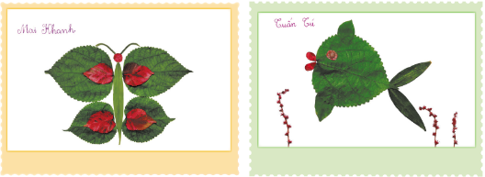  - GV nhận xét và kết luận: Góc Nghệ thuật thiên nhiên là nơi các em có thể trưng bày các tác phẩm sáng tạo từ lá cây, cành khô,...Các em hãy sáng tạo nhật nhiều tác phẩm để cùng trang trí góc Nghệ thuật thiên nhiên của lớp mình thật đẹp nhé!  Hoạt động 5: Hoạt động nối tiếp.  - GV nhắc nhở HS tiếp tục phân công chăm sóc các chậu cây ở hành lang lớp học và sáng tạo những tác phẩm để trang trí góc Nghệ thuật thiên nhiên.  * CỦNG CỐ  - GV nhận xét, tóm tắt lại những nội dung chính của bài học.  - GV nhận xét, đánh giá sự tham gia của HS trong giờ học, khen ngợi những HS tích cực; nhắc nhở, động viên những HS còn chưa tích cực, nhút nhát.  * DẶN DÒ  - GV nhắc nhở HS:  + Ôn lại các kiến thức đã học hôm nay.  + Trò chuyện với người thân về kế hoạch giữ gìn trường học xanh, sạch, đẹp của nhóm em hoặc của nhóm khác mà em thấy thú vị. | - HS quan sát video và lắng nghe ca chia sẻ của các HS và GV.  - HS lắng nghe câu hỏi.  - HS trả lời câu hỏi.  - HS lắng nghe và tiếp thu.  - HS lắng nghe GV giới thiệu bài học.  - HS về các nhóm theo hướng dẫn.  - HS lắng nghe và thực hiện.  - HS trình bày ý tưởng trước lớp.  - HS nhận xét ý tưởng nhóm bạn.  - HS thực hiện trang trí hành lang lớp học.  - HS lắng nghe và giữ an toàn trong quá trình thực hiện.  - HS lắng nghe, tiếp thu.  - HS về nhóm theo phân công.  - HS lắng nghe, thực hiện.  - HS trao đổi về kết quả thảo luận.  - HS tiến hành thực hiện tác phẩm.  - HS trình bày về tác phẩm của nhóm trước lớp.  - HS nhận xét, đánh giá tác phẩm của bạn.  - HS chia sẻ cảm xúc khi sáng tạo được các tác phẩm.  - HS lắng nghe, tiếp thu.  - HS lắng nghe, thực hiện theo phân công.  - HS lắng nghe.  - HS vỗ tay tuyên dương những bạn làm tốt và động viên những bạn còn nhút nhát.  - HS lắng nghe.
IV ĐIỀU CHỈNH SAU TIẾT DẠY:

ĐẠO ĐỨC BÀI 2: EM BIẾT ƠN NGƯỜI LAO ĐỘNG

(2 tiết)
I. MỤC TIÊU
1. Kiến thức
Sau bài học này, HS sẽ:
- Thể hiện được lòng biết ơn người lao động bằng lời nói, việc làm cụ thể phù hợp với lứa tuổi.
- Nhắc nhở bạn bè, người thân có thái độ, hành vi biết ơn người lao động.
2. Năng lực
Năng lực chung:
- Năng lực giao tiếp và hợp tác: khả năng thực hiện nhiệm vụ một cách độc lập hay theo nhóm; Trao đổi tích cực với giáo viên và các bạn khác trong lớp.
- Năng lực tự chủ và tự học: biết lắng nghe và chia sẻ ý kiến cá nhân với bạn, nhóm và GV. Tích cực tham gia các hoạt động trong lớp.
- Giải quyết vấn đề và sáng tạo: biết phối hợp với bạn bè khi làm việc nhóm, tư duy logic, sáng tạo khi giải quyết vấn đề.
Năng lực riêng:
- Năng lực điều chỉnh hành vi, có thái độ lời nói thể hiện sự biết ơn với người lao động.
- Góp phần hình thành năng lực phát triển bản thân, tìm hiểu và tham gia hoạt động về kinh tế - xã hội.
3. Phẩm chất
- Góp phần hình thành phẩm chất yêu nước, chăm chỉ.
II. PHƯƠNG PHÁP VÀ THIẾT BỊ DẠY HỌC
1. Phương pháp dạy học
- Vấn đáp, động não, trực quan, hoạt động nhóm, giải quyết vấn đề, lắng nghe tích cực.
2. Thiết bị dạy học
a. Đối với giáo viên
- Giáo án, SHS, SGV, SBT Đạo đức 4.
- Các video, clip liên quan đến biết ơn người lao động.
- Tranh, hình ảnh về biết ơn người lao động.
- Máy tính, máy chiếu (nếu có).
b. Đối với học sinh
- SHS.
- Tranh ảnh, tư liệu, video sưu tầm liên quan đến bài học và dụng cụ học tập theo yêu cầu của GV.
III. CÁC HOẠT ĐỘNG DẠY HỌC
HOẠT ĐỘNG CỦA GV | HOẠT ĐỘNG CỦA HS
A. HOẠT ĐỘNG KHỞI ĐỘNG  a. Mục tiêu:  - Tạo tâm thế tích cực, hứng thú học tập cho HS và kết nối với bài học mới.  - Giúp khơi gợi cảm xúc đạo đức, khai thác kinh nghiệm với các chuẩn mực đạo đức để kích thích nhu cầu tìm hiểu, khám phá tri thức mới.  b. Cách tiến hành  - GV nêu tên trò chơi: Nghề gì?  - GV hướng dẫn luật chơi:  + GV đưa ra một số hình ảnh gợi ý liên quan đến một ngành nghề.  + HS có câu trả lời thì giơ tay giành quyền trả lời. HS nào trả lời nhanh nhất và chính xác nhất sẽ nhận được phần thưởng.  - GV trình chiếu cho HS quan sát lần lượt các hình ảnh  + Hình 1    + Hình 2:    + Hình 3:  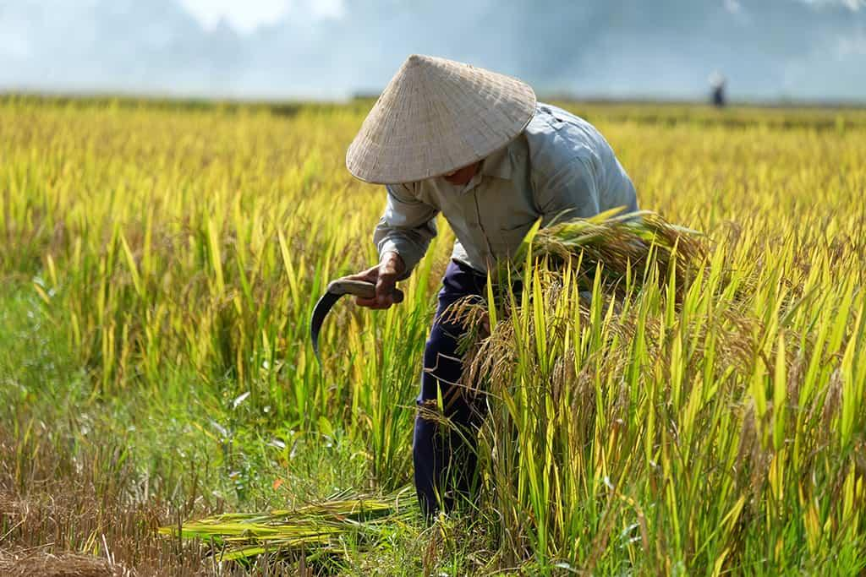  + Hình 4:  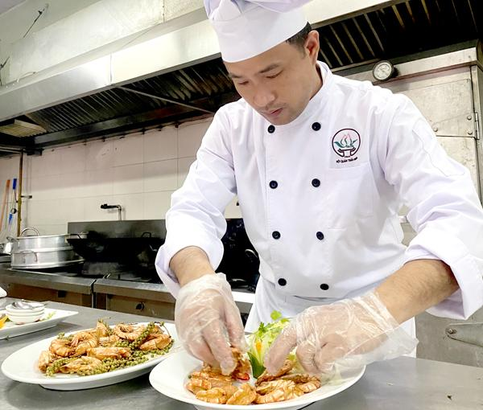  + Hình 5:  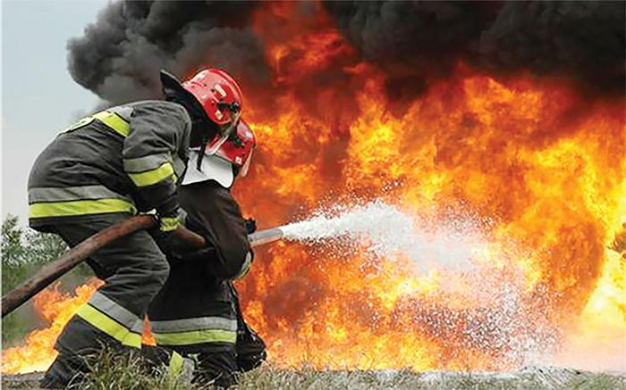  - GV nhận xét và chốt đáp án:  + Hình 1: Giáo viên.  + Hình 2: Bác sĩ.  + Hình 3: Người nông dân.  + Hình 4: Đầu bếp.  + Hình 5: Lính cứu hỏa.  - GV tuyên bố HS thắng cuộc và nhận được phần thưởng.  - GV dẫn dắt HS vào bài học: Mỗi sản phẩm do người lao động sản xuất ra đều rất đáng quý và đáng trân trọng. Sau đây chúng ta sẽ đến với Bài 2: Em biết ơn người lao động để biết được những việc làm cảm ơn người lao động nhé.  B. HOẠT ĐỘNG HÌNH THÀNH KIẾN THỨC  Hoạt động 1. Đọc câu chuyện và trả lời câu hỏi  a. Mục tiêu: HS trình bày được thái độ cần có đối với người lao động.  b. Cách tiến hành  - GV yêu cầu HS đọc câu chuyện Buổi học đầu tiên và trả lời câu hỏi:  + Vì sao một số bạn trong lớp lại cười khi nghe bạn Hà kể về công việc của bố mẹ?  + Chúng ta nên có thái độ như thế nào với người lao động?  BUỔI HỌC ĐẦU TIÊN  Năm nay, lớp 4A có cô giáo mới. Buổi đầu tiên làm quen với lớp, cô giáo yêu cầu:  Các em hãy giới thiệu đôi nét về bản thân và gia đình mình.  Cả lớp sôi động hẳn lên, bạn nào cũng hào hứng.  – Thưa cô, em tên là Hồng. Bố mẹ em là công nhân nhà máy điện ạ!  – Thưa cô, em tên là Sơn. Bố em là bộ đội biên phòng, mẹ em là giáo viên ạ!  – Thưa cô, em tên là Trang. Bố em là phóng viên, mẹ em là bác sĩ ạ!  Đến lượt Hà, cũng như các bạn, em kể rất tự hào:  – Thưa cô, em là Hà. Bố mẹ em đều là lao công ạ!  Trong lớp bỗng rộ lên những tiếng cười. Hà ngơ ngác nhìn quanh, rồi như hiểu ra, mặt em đỏ bừng, rơm rớm nước mắt. Cô giáo bước đến bên Hà, âu yếm đặt tay lên vai em:  Cảm ơn bố mẹ em, những người lao động đã giữ cho thành phố của chúng ta luôn sạch đẹp. Không có nghề nào là tầm thường, chỉ có những kẻ lười biếng, vô công rồi nghề mới đáng xấu hổ.  Không khí im lặng bao trùm lớp học. Những bạn lúc trước cười to nhất, giờ củi mặt ngượng ngùng. Một bạn rụt rè đứng dậy:  – Thưa cô, chúng em thật có lỗi. Chúng em xin lỗi cô, xin lỗi bạn Hà!  (Theo Thuỳ Dung, Đạo đức lớp 4, NXB Giáo dục Việt Nam, 2014)  - GV mời đại diện 2 – 3 HS trả lời. Các HS khác lắng nghe, nhận xét, bổ sung ý kiến (nếu có).  - GV nhận xét, đánh giá và đưa ra câu trả lời phù hợp.  + Một số bạn trong lớp lại cười khi nghe bạn Hà kể về công việc của bố mẹ vì bố mẹ Hà đều là lao công, các bạn đó nghĩ rằng nghề nghiệp này không đáng được kính trọng như nghề nghiệp của bố mẹ những người bạn khác: phóng viên, công nhân, bộ đội,...  + Chúng ta nên quý trọng, yêu thương, biết ơn,... những người lao động.  Hoạt động 2: Quan sát tranh và thực hiện yêu cầu  a. Mục tiêu: HS nêu được những lời nói, việc làm thể hiện lòng biết ơn người lao động.  b. Cách tiến hành  - GV yêu cầu HS quan sát tranh trong SGK và thực hiện yêu cầu:  + Em hãy nêu tên những lời nói, việc làm thể hiện lòng biết ơn người lao động trong các tranh trên.  + Em hãy kể thêm những biểu hiện của sự biết ơn người lao động.  - GV mời đại diện 2 - 3 HS trả lời. GV mời các HS khác lắng nghe, nhận xét, bổ sung ý kiến (nếu có).  - GV nhận xét, đánh giá và đưa ra câu trả lời phù hợp.  + Những lời nói, việc làm thể hiện lòng biết ơn người lao động trong các tranh:  - Tranh 1: Không viết, vẽ vào sách để có thể cho các em lớp sau tái sử dụng, nhằm tiết kiệm công sức lao động và của cải.  - Tranh 2: Biết nói lời động viên, khen ngợi đối với những gì mà người lao động quanh em đã làm, cống hiến.  - Tranh 3: Biết nói lời cảm ơn đối với việc làm của người lao động đã hỗ trợ, giúp đỡ em và gia đình.  - Tranh 4: Biết thực hiện một số việc làm phù hợp với lứa tuổi để phụ giúp, hỗ trợ người lao động phù hợp với lứa tuổi của em.  + Những biểu hiện của sự biết ơn người lao động: biết quan tâm, biết ơn và lễ phép, giúp đỡ người lao động bằng những việc làm phù hợp với lứa tuổi, quý trọng các sản phẩm do người lao động tạo ra, không được tỏ ra bất kính với người lao động, phấn đấu cố gắng học theo những tấm gương lao động mà em biết.  C. HOẠT ĐỘNG LUYỆN TẬP  a. Mục tiêu: HS thể hiện được thái độ đồng tình với lời nói, việc làm phù hợp và không đồng tình với lời nói, việc làm không phù hợp của các bạn trong tranh.  b. Cách tiến hành  Bài tập 1: Bày tỏ ý kiến  - GV chia lớp thành các nhóm.  - GV hướng dẫn HS quan sát tranh và trả lời câu hỏi: Em đồng tình hay không đồng tình với lời nói, việc làm của bạn nào sau đây? Vì sao  - GV mời đại diện các nhóm trả lời. GV mời các nhóm khác lắng nghe, nhận xét, bổ sung ý kiến (nếu có).  - GV nhận xét, đánh giá và tổng kết câu trả lời phù hợp.  + Tranh 1: Đồng tình vì bạn nhỏ đã thể hiện sự quan tâm, biết ơn và động viên người lao động bằng lời nói “Chú vất vả quá!”.  + Tranh 2: Đồng tình vì bạn học sinh đã thể hiện sự biết phấn đấu, cố gắng học theo những tấm gương của người lao động quanh em.  + Tranh 3: Đồng tình vì bạn nhỏ đã thể hiện sự quan tâm, biết ơn và giúp đỡ người lao động bằng việc làm cụ thể là mời chú giao hàng uống nước.  + Tranh 4: Không đồng tình vì bạn nhỏ trong tranh không biết quý trọng, tiết kiệm sản phẩm do người lao động làm ra.  Bài tập 2: Xử lí tình huống  - GV chia lớp thành các nhóm học tập.  - GV yêu cầu các nhóm bốc thăm chọn tình huống, đọc tình huống trong SGK và thảo luận cách xử lí tình huống phù hợp.  + Tình huống 1: Đang vẽ tranh thì bút chì bị gãy, An liền vứt đi và nói sẽ mua chiếc khác. Nếu biết việc làm của An, em sẽ ứng xử như thế nào?  + Tình huống 2: Cô bán bánh giò vừa đẩy xe vừa rao: “Bánh giò đây!”. Hằng thấy các bạn đang nhại lại giọng của cô. Nếu là Hằng, em sẽ ứng xử như thế nào?  + Tình huống 3: Mẹ dẫn Ngọc đi tiêm vắc-xin. Về nhà, Ngọc nói với chị Ngân: “Em ghét bác sĩ lắm vì bác sĩ tiêm thuốc làm em đau”. Nếu là Ngân, em sẽ ứng xử như thế nào?  - GV cho thời gian để các nhóm thảo luận và đưa ra cách xử lí tình huống phù hợp.  - GV mời đại diện các nhóm trả lời. Các nhóm khác lắng nghe, nhận xét, bổ sung ý kiến (nếu có).  - GV nhận xét, đánh giá và đưa ra cách xử lí phù hợp.  + Tình huống 1: Nếu biết được việc làm của An, em sẽ khuyên An: bút chì tuy bị gãy ngòi nhưng vẫn có thể sử dụng tiếp bằng cách gọt đầu bút, An nên tiết kiệm và chỉ mua bút chì khác khi bút chì cũ không thể sử dụng được nữa.  + Tình huống 2: Nếu là Hằng, em sẽ nói với các bạn không nên nhại giọng của cô bán bánh giò vì làm như thế là không tốt, mỗi người đều có nghề nghiệp và đóng góp khác nhau cho xã hội nên phải tôn trọng họ.  + Tình huống 3: Nếu là Ngân em sẽ nói với Ngọc về vai trò của bác sĩ. Việc làm của bác sĩ là để giúp Ngọc tăng cường kháng thể để phòng ngừa bệnh và khỏe mạnh hơn. Ngọc phải biết ơn bác sĩ vì điều này.  D. HOẠT ĐỘNG VẬN DỤNG  a. Mục tiêu: HS ứng dụng được những điều đã học vào thực tiễn qua những việc làm thể hiện lòng biết ơn đối với người lao động.  b. Cách tiến hành  Bài tập 1. Chia sẻ với bạn bè, người thân về những lời nói việc làm thể hiện sự biết ơn của em với người lao động  - GV hướng dẫn HS cách chia sẻ với bạn bè, người thân về những lời nói việc làm thể hiện sự biết ơn của mình với người lao động và viết lại để tuần sau trình bày trước lớp.  - GV mời 2 – 3 HS trình bày những gì các em đã chia sẻ với bạn bè, người thân về những lời nói việc làm thể hiện sự biết ơn với người lao động. GV mời các HS khác lắng nghe, nhận xét, bổ sung ý kiến (nếu có).  - GV nhận xét, tổng kết những ý kiến phù hợp và động viên HS thể hiện tốt việc chia sẻ với bạn bè, người thân về những lời nói việc làm thể hiện sự biết ơn với người lao động.  - GV gợi ý cho HS một số việc làm:  + Chào hỏi lễ phép.  + Quý trọng sản phẩm lao động: Giữ gìn sách vở, đồ dùng, đồ chơi, tiết kiệm các sản phẩm lao động.  + Học tập gương những người lao động.  Bài tập 2. Nhắc nhở bạn bè, người thân thực hiện lời nói, việc làm thể hiện lòng biết ơn người lao động  - GV yêu cầu HS ghi lại những việc các em đã làm để nhắc nhở bạn bè, người thân thực hiện lời nói, việc làm thể hiện lòng biết ơn người lao động.  - GV hướng dẫn HS thực hiện những việc đó tại trường và nơi đang sinh sống.  - GV mời 3 – 5 HS chia sẻ sau 1 tuần thực hiện. Các HS khác lắng nghe, nhận xét, bổ sung ý kiến (nếu có).  - GV nhận xét, động viên HS tích cực thực hiện.  * CỦNG CỐ  - GV nhận xét, tóm tắt lại những nội dung chính của bài học.  - GV nhận xét, đánh giá sự tham gia của HS trong giờ học, khen ngợi những HS tích cực; nhắc nhở, động viên những HS còn chưa tích cực, nhút nhát.  * DẶN DÒ  - GV nhắc nhở HS:  + Đọc lại bài học Em biết ơn người lao động.  + Thể hiện được lòng biết ơn người lao động bằng lời nói, việc làm cụ thể phù hợp với lứa tuổi.  + Nhắc nhở bạn bè, người thân có thái độ, hành vi biết ơn những người lao động.  + Đọc trước Bài 3 – Em nhận biết sự cảm thông, giúp đỡ người khó khăn (SHS tr.13). | - HS lắng nghe GV phổ biến luật chơi.  - HS quan sát hình ảnh.  - HS lắng nghe, tiếp thu.  - HS lắng nghe, tiếp thu, chuẩn bị vào bài mới.  - HS đọc câu chuyện.  - HS trả lời.  - HS lắng nghe, tiếp thu.  - HS quan sát tranh.  - HS trả lời.  - HS lắng nghe, tiếp thu.  - HS làm việc theo nhóm.  - HS quan sát tranh.  - HS trả lời.  - HS lắng nghe, tiếp thu.  - HS chia thành các nhóm.  - HS trả lời câu hỏi.  - HS lắng nghe, ghi nhớ.  - HS lắng nghe GV hướng dẫn.  - HS trả lời câu hỏi.  - HS lắng nghe, tiếp thu.  - HS thực hiện theo yêu cầu của GV.  - HS trả lời.  - HS lắng nghe, ghi nhớ.  - HS ghi nhớ, tiếp thu.

Ngày soạn: 17/9/2023
Ngày dạy Thứ Năm ngày 21/9/2022

LUYỆN TỪ VÀ CÂU: DANH TỪ CHUNG, DANH TỪ RIÊNG
(1 tiết)

I. YÊU CẦU CẦN ĐẠT
1. Kiến thức
Sau bài học này, HS sẽ:
- Phân biệt được danh từ chung và danh từ riêng; biết đặc điểm của danh từ riêng khi viết (viết hoa theo quy định).
- Nhận biết được danh từ chung, danh từ riêng trong câu.
- Sử dụng được danh từ chung, danh từ riêng khi nói và viết.
2. Năng lực
Năng lực chung:
- Năng lực giao tiếp, hợp tác: Trao đổi, thảo luận để thực hiện các nhiệm vụ học tập.
- Năng lực giải quyết vấn đề và sáng tạo: Sử dụng các kiến thức đã học ứng dụng vào thực tế, tìm tòi, phát hiện giải quyết các nhiệm vụ trong cuộc sống.
Năng lực riêng: Hình thành, phát triển năng lực ngôn ngữ và năng lực văn học.
3. Phẩm chất
- Bồi dưỡng phẩm chất chăm chỉ thông qua hoạt động học tập.
II. PHƯƠNG PHÁP VÀ HÌNH THỨC TỔ CHỨC DẠY HỌC
1. Phương pháp dạy học
- Thuyết trình, đàm thoại, thảo luận nhóm.
2. Hình thức tổ chức dạy học
- Hoạt động độc lập, hoạt động nhóm, hoạt động lớp.
III. ĐỒ DÙNG DẠY HỌC
a. Đối với giáo viên
- Giáo án, SGK, SGV, SBT Tiếng Việt 4, tập một.
- Bài giảng trình chiếu.
- Giấy A4.
- Máy tính, máy chiếu.
b. Đối với học sinh
- SGK, VBT Tiếng Việt 4, tập một.
- Vở viết, giấy nháp.
IV. CÁC HOẠT ĐỘNG DẠY VÀ HỌC
HOẠT ĐỘNG CỦA GV | HOẠT ĐỘNG CỦA HS
A. HOẠT ĐỘNG KHỞI ĐỘNG  a. Mục tiêu: Tạo tâm thế hứng thú cho HS từng bước làm quen với bài học.  b. Cách tiến hành  * Kiểm tra bài cũ  - GV mời đại diện 1 – 2 HS nêu khái niệm về danh từ. Các HS khác lắng nghe, nhận xét, bổ sung (nếu có).  - GV nhận xét, đánh giá, khích lệ HS.  * Giới thiệu bài  - GV giới thiệu bài mới cho HS:  Ở tuần trước, các em đã được tìm hiểu về danh từ và đặc điểm của danh từ. Bài học hôm nay sẽ giúp chúng ta phân biệt danh từ chung với danh từ riêng và cách sử dụng chúng khi nói, viết.  - GV ghi tên bài học: Luyện từ và câu – Danh từ chung, danh từ riêng.  B. HOẠT ĐỘNG HÌNH THÀNH KIẾN THỨC  Hoạt động 1: Nhận xét  a. Mục tiêu: Thông qua hoạt động, HS nhận biết được danh từ chung và danh từ riêng.  b. Cách tiến hành  - GV cho HS đọc BT1 và BT2, trả lời câu hỏi gợi ý của GV để nắm vững yêu cầu của từng BT.  + Danh từ trong câu là những từ nào?  + Danh từ nào trong câu được viết hoa?  - GV hướng dẫn HS hoạt động nhóm thực hiện các BT (mỗi nhóm 5 – 6 HS).  - GV mời đại diện 1 – 2 nhóm HS báo cáo kết quả. Các HS khác lắng nghe, nhận xét, bổ sung (nếu có).  - GV nhận xét, đánh giá và chốt đáp án:  + BT1: lớp, Minh, học sinh, cô bạn, tên, Thi Ca.  + BT2: Những danh từ được viết hoa: Minh, Thi Ca. Những danh từ này được viết hoa vì chúng là tên riêng của người.  Hoạt động 2: Rút ra bài học  a. Mục tiêu: Thông qua hoạt động, HS nêu được nội dung bài học.  b. Cách tiến hành  - GV hướng dẫn HS rút ra kiến thức mới bằng các gợi ý:  Trong số những danh từ em mới tìm được, “Minh”, “Thi Ca” là danh từ riêng; những danh từ còn lại là danh từ chung. Vậy, danh từ chung là gì, danh từ riêng là gì? Danh từ riêng được viết khác danh từ chung như thế nào?  - GV mời đại diện 1 – 2 HS trả lời câu hỏi. Các HS khác lắng nghe, nhận xét.  - GV nhận xét, đánh giá, hướng dẫn HS rút ra bài học:  + Danh từ chung là tên của một loại sự vật.  + Danh từ riêng là tên riêng của một sự vật. Danh từ riêng được viết hoa.  - GV yêu cầu HS lấy thêm một số ví dụ về danh từ chung và danh từ riêng.  Hoạt động 3: Luyện tập  a. Mục tiêu: Thông qua hoạt động, HS nhận diện và sử dụng được danh từ chung và danh từ riêng.  b. Cách tiến hành  - GV cho HS đọc yêu cầu của BT1, hoạt động nhóm tìm các danh từ có trong câu và phân chúng thành 2 nhóm: danh từ chung, danh từ riêng.  - GV mời đại diện 1 – 2 nhóm HS báo cáo kết quả trước lớp. Các nhóm khác lắng nghe, nhận xét, bổ sung ý kiến.  - GV nhận xét, đánh giá và chốt đáp án:  + Danh từ chung: bố mẹ, chị, ruộng, hôm nay, ngô.  + Danh từ riêng: Phiêng Quảng, A Lềnh.  - GV cho HS đọc yêu cầu BT2, hoạt động độc lập, thực hiện BT2 vào VBT.  - GV mời đại diện 1 – 2 HS đọc đoạn văn của mình. Các nhóm khác lắng nghe, nhận xét, bổ sung ý kiến.  - GV chiếu bài làm của HS lên màn hình, yêu cầu HS chỉ ra các danh từ chung, danh từ riêng có trong đoạn văn.  - GV nhận xét, đánh giá.  Gợi ý:  a. Viết đoạn văn ngắn về quê hương em hoặc nơi em ở.  VD: Em sinh ra và lớn lên ở Hà Tĩnh. Quê em nổi tiếng với những ngọn núi, con sông kì vĩ, nên thơ, gắn với lịch sử hào hùng của dân tộc. Nhắc đến Hà Tĩnh không thể không nhắc đến núi Hồng, sông Lam, đến Ngã Ba Đồng Lộc, đến phà Linh Cảm, bến Tam Soa, đến Đèo Ngang, Vũng Áng. Em rất tự hào về quê hương mình. Em sẽ quyết tâm phấn đấu học tập tốt để trở thành một người con ưu tú của quê hương.  b. Chỉ ra các danh từ chung và danh từ riêng trong đoạn văn.  - Danh từ chung: quê, ngọn núi, con sông, lịch sử, dân tộc, núi, sông, bến, phà, quê hương, người con.  - Danh từ riêng: Hà Tĩnh, Hồng, Lam, Ngã Ba Đồng Lộc, Linh Cảm, Tam Soa, Đèo Ngang, Vũng Áng.  * CỦNG CỐ  - GV hướng dẫn HS tự nhận xét về tiết học: những điều đáng khen, những điều cần rút kinh nghiệm về tinh thần, thái độ của HS; những kiến thức đã thu nhận được qua bài học, những kiến thức mong muốn được biết thêm.  - GV tổng hợp ý kiến của HS, nhận xét, đánh giá tiết học, biểu dương và nhắc nhở một số HS.  * DẶN DÒ  - GV nhắc nhở HS:  + Ôn lại kiến thức đã học về danh từ chung, danh từ riêng.  + Chuẩn bị bài viết 2 Luyện tập viết đơn. | - HS nêu khái niệm danh từ: Danh từ là từ chỉ sự vật (người, vật, con vật, thời gian, hiện tượng tự nhiên,…).  - HS lắng nghe, tiếp thu.  - HS lắng nghe, chuẩn bị vào bài học mới.  - HS lắng nghe GV nêu câu hỏi.  - HS hoạt động nhóm.  - HS báo cáo kết quả.  - HS chú ý lắng nghe.  - HS lắng nghe.  - HS trả lời câu hỏi.  - HS lắng nghe, tiếp thu.  - HS thực hiện.  - HS hoạt động nhóm.  - HS báo cáo kết quả.  - HS lắng nghe, tiếp thu.  - HS lắng nghe, thực hiện.  - HS đọc bài trước lớp.  - HS tìm thêm danh từ trong đoạn văn bạn mới viết (nếu bạn chưa nêu hết danh từ).  - HS lắng nghe.  - HS lắng nghe, thực hiện.  - HS lắng nghe, tiếp thu.  - HS lắng nghe, thực hiện.

V ĐIỀU CHỈNH SAU TIẾT DẠY

BÀI 9: SO SÁNH CÁC SỐ CÓ NHIỀU CHỮ SỐ

(2 tiết)
I. YÊU CẦU CẦN ĐẠT
1. Kiến thức, kĩ năng:
Sau bài học này, HS sẽ:
- So sánh được các số có nhiều chữ số.
- Phát triển các năng lực toán học.
2. Năng lực
Năng lực chung:
- Năng lực giao tiếp, hợp tác: Trao đổi, thảo luận với giáo viên và bạn bè để thực hiện các nhiệm vụ học tập.
- Năng lực giải quyết vấn đề và sáng tạo: Sử dụng các kiến thức đã học ứng dụng vào thực tế, tìm tòi, phát hiện giải quyết các nhiệm vụ trong cuộc sống.
Năng lực riêng:
- Năng lực tư duy và lập luận toán học: Thông qua việc quan sát, phân tích cấu tạo số để so sánh số.
- Năng lực mô hình hóa toán học, năng lực giải quyết vấn đề toán học: Thông qua việc so sánh các số có nhiều chữ số.
- Năng lực giao tiếp toán học: Thông qua việc trình bày cách so sánh số, viết kết quả bằng cách sử dụng các dấu (>, <, =).
3. Phẩm chất
- Chăm chỉ: Chăm học, ham học, có tinh thần tự học; chịu khó đọc sách giáo khoa, tài liệu và thực hiện các nhiệm vụ cá nhân.
- Trung thực: trung thực trong thực hiện giải bài tập, thực hiện nhiệm vụ, ghi chép và rút ra kết luận.
- Yêu thích môn học, sáng tạo, có niềm hứng thú, say mê các con số để giải quyết bài toán.
- Rèn luyện tính cẩn thận, chính xác, phát huy ý thức chủ động, trách nhiệm và bồi dưỡng sự tự tin, hứng thú trong việc học.
II. PHƯƠNG PHÁP VÀ THIẾT BỊ DẠY HỌC
1. Phương pháp dạy học
- Vấn đáp, động não, trực quan, hoạt động nhóm.
- Nêu vấn đề, giải quyết vấn đề.
2. Thiết bị dạy học
a. Đối với giáo viên
- Giáo án.
- Bộ đồ dùng dạy, học Toán 4.
- Máy tính, máy chiếu.
- Tranh khởi động.
- Các bảng ghi các hàng từ hàng trăm nghìn đến hàng đơn vị.
b. Đối với học sinh
- SHS.
- Vở ghi, dụng cụ học tập theo yêu cầu của GV.
III. CÁC HOẠT ĐỘNG DẠY HỌC
HOẠT ĐỘNG CỦA GIÁO VIÊN | HOẠT ĐỘNG CỦA HỌC SINH
A. HOẠT ĐỘNG KHỞI ĐỘNG  a. Mục tiêu: Tạo tâm thế hứng thú, kích thích sự tò mò của HS trước khi vào bài học.  b. Cách thức tiến hành:  B. HOẠT ĐỘNG HÌNH THÀNH KIẾN THỨC  a. Mục tiêu: Thực hiện được so sánh các số có nhiều chữ số.  b. Cách thức tiến hành:  C. HOẠT ĐỘNG THỰC HÀNH, LUYỆN TẬP  a. Mục tiêu: So sánh các số; tìm ra số lớn nhất, số bé nhất; sắp xếp các số theo thứ tự từ bé đến lớn hoặc ngược lại.  b. Cách thức tiến hành  Nhiệm vụ 1: Hoàn thành BT1  Nhiệm vụ 2: Hoàn thành BT2  Nhiệm vụ 3: Hoàn thành BT3  Cho các số sau:  a) Tìm số bé nhất.  b) Tìm số lớn nhất.  - GV cho HS hoạt động nhóm 4 người, đọc số và so sánh từng cặp chữ số ở cùng một hàng (tính từ trái sang phải) và trả lời câu hỏi.  - GV mời 1 số HS đọc kết quả.  - GV chữa bài.  Nhiệm vụ 4: Hoàn thành BT4  Chọn chữ số thích hợp cho ô ?  65 09? > 65 098  200 5?9 < 200 510  390 21? = 390 215  129 ?02 > 129 878  57? 967 369 < 571 824 169  23? 400 100 = 235 400 100  - GV cho HS hoạt động cặp đôi, thảo luận để tìm ra chữ số cần điền.  - GV yêu cầu HS áp dụng quy tắc so sánh số có nhiều chữ số.  - GV hướng dẫn: Kí hiệu ? cho biết ở vị trí đo xuất hiện cặp chữ số đầu tiên khác nhau tính từ trái sang phải. Đối chiếu với chữ số cùng hàng với ? của số đang so sánh để tìm chữ số thích hợp.  - GV mời HS lên bảng giải bài.  - GV chữa bài.  Nhiệm vụ 5: Hoàn thành BT5  Bảng thống kê dưới đây cho biết số lượng người của một số dân tộc ở Tây Nguyên tính đến ngày 1 tháng 4 năm 2019.  Dân tộc Số người  Ba Na 258 723  Gia Ra 506 372  Ê Đê 359 334  Mnông 109 883  Hãy đọc bảng và sắp xếp tên các dân tộc trên theo thứ tự số lượng người tăng dần.  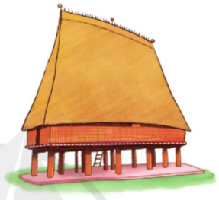  - GV cho HS làm bài cá nhân, thực hiện đọc số liệu và sắp xếp theo thứ tự tăng dần.  - GV yêu cầu HS đặt câu hỏi với bạn để chia sẻ thông tin có được khi đọc bảng.  - GV chữa bài.  D. HOẠT ĐỘNG VẬN DỤNG, TRẢI NGHIỆM  a. Mục tiêu: Đọc được bảng số liệu, so sánh đường kính của các ngôi sao theo yêu cầu.  b. Cách thức tiến hành  Hoàn thành BT6  Hệ Mặt Trời gồm 8 hành tinh đó là: Sao Thủy, Sao Kim, Trái Đất, Sao Hỏa, Sao Mộc, Sao Thổ, Sao Thiên Vương, Sao Hải Vương.  Hành tinh Đường kính (km)  Sao Thủy 4 879  Sao Kim 12 104  Trái Đất 12 756  Sao Hỏa 6 792  Sao Mộc 142 984  Sao Thổ 120 536  Sao Thiên Vương 51 118  Sao Hải Vương 49 528  So sánh đường kính của Trái Đất với đường kính của các hành tinh: Sao Mộc, Sao Thủy, Sao Hỏa, Sao Thổ.  - GV cho HS hoạt động cặp đôi, một bạn hỏi một bạn trả lời.  - GV cho một vài cặp trình bày kết quả, HS khác nhận xét.  - GV yêu cầu HS giải thích vì sao đúng, vì sao sai.  - GV chữa bài.  * CỦNG CỐ  - GV nhận xét, tóm tắt lại những nội dung chính của bài học.  - GV nhận xét, đánh giá sự tham gia của HS trong giờ học, khen ngợi những HS tích cực; nhắc nhở, động viên những HS còn chưa tích cực, nhút nhát.  * DẶN DÒ  - Ôn tập kiến thức đã học.  - Hoàn thành bài tập trong SBT.  - Đọc và chuẩn bị trước Bài 10 – Làm tròn số đến hàng trăm nghìn | - HS hoàn thành bài theo yêu cầu vào vở ghi.  - Kết quả:  Ta có: 87 654 299 < 320 437 101 < 320 656 987 < 320 676 934  → Số bé nhất là 87 654 299, số lớn nhất là 320 676 934.  - HS hoàn thành bài theo yêu cầu vào vở ghi.  - Kết quả:  65 099 > 65 098  200 509 < 200 510  390 215 = 390 215  129 902 > 129 878  570 967 369 < 571 824 169  235 400 100 = 235 400 100  - HS hoàn thành bài theo yêu cầu vào vở ghi.  - Kết quả:  Ta có: 109 883 < 258 723 < 359 334 < 506 372  → Tên các dân tộc theo thứ tự số người tăng dần là: Mnông, Ba Na, Ê Đê, Gia Rai.  - HS hoàn thành bài theo yêu cầu vào vở ghi.  - Kết quả:  + Vì 12 756 km < 142 984 km nên đường kính của Trái Đất bé hơn đường kính Sao Mộc.  + Vì 12 756 km > 4 879 km nên đường kính của Trái Đất lớn hơn đường kính Sao Thủy.  + Vì 12 756 km > 6 792 km nên đường kính của Trái Đất lớn hơn đường kính Sao Hỏa.  + Vì 12 756 km < 120 536 km nên đường kính của Trái Đất bé hơn đường kính Sao Thổ.  - HS chú ý lắng nghe, tiếp thu và rút kinh nghiệm  - HS chú ý nghe, quan sát bảng và ghi vở.

IV ĐIỀU CHỈNH SAU TIẾT DẠY

ÂM NHẠC : Nhạc cụ: Nhạc cụ thể hiện tiết tấu - Nhạc cụ thể hiện giai điệu
Thường thức âm nhạc - Tìm hiểu nhạc cụ : Đàn nhị
I. YÊU CẦU CẦN ĐẠT
1. Phát triển năng lực đặc thù
- Thể hiện đúng trường độ bài tập tiết tấu, biết sử dụng một số nhạc cụ gõ để đệm cho bài hát. Thể hiện đúng cao độ và trường độ bài tập giai điệu bằng recorder hoặc kèn phím, duy trì được tốc độ ổn định.
- Nêu được một vài đặc điểm và nhận biết được âm sắc của đàn nhị.
2. Phát triển Năng lực chung và Phẩm chất
- Về năng lực chung:Góp phần phát triển năng lực tự chủ và tự học (qua hoạt động cá nhân); Năng lực giao tiếp và hợp tác (qua hoạt động cặp đôi; nhóm; tổ và cả lớp); Năng lực Sáng tạo (qua hoạt động Vận dụng)
- Về phẩm chất: Góp phần giáo dục các em biết thể hiện niềm lạc quan, đem lại niềm vui cho mọi người.
II. ĐỒ DÙNG DẠY HỌC
1. Giáo viên:
- Máy tính, tivi, file âm thanh, hình ảnh, video, SGK
- Đàn phím điện tử, nhạc cụ gõ (Thanh phách, Song loan, Trống con).
- Một và quả bóng để thực hiện hoạt động Vận dụng.
2. Học sinh:
- SGK; Nhạc cụ gõ (Thanh phách, Song loan,Trống con)
III. CÁC HOẠT ĐỘNG DẠY HỌC CHỦ YẾU
HOẠT ĐỘNG CỦA GIÁO VIÊN | HOẠT ĐỘNG CỦA HS
1. HĐ Khởi động (2 phút)
Mục tiêu: Tạo tâm thế thoải mái cho HS trước khi bước vào tiết học
Cách tiến hành:  - GV mở File âm thanh bài hát Em là bông hồng nhỏ | Hoạt động cả lớp  HS hát kết hợp vận động bài hát Em là bông hồng nhỏ
2. Hoạt đông khám phá luyện tập (18)
Nội dung 1 : Nhạc cụ: Nhạc cụ thể hiện tiết tấu - Nhạc cụ thể hiện giai điệu
Mục tiêu- Thực hiện đúng hoạt động Vận dụng: Chuyền bóng hoặc đồ vật theo tiếng đàn.
Cách tiến hành:  a) Nhạc cụ thể hiện tiết tấu (khoảng 7 phút)  - GV hướng dẫn cả lớp luyện tập tiết tấu thứ nhất bằng nhạc cụ gõ  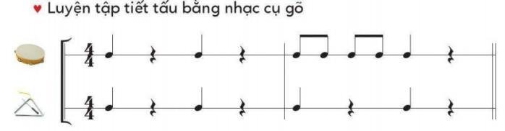  - Gv hướng dẫn gõ đệm tiết tấu kết hợp với bài hát Em à bông hồng nhỏ  - Gv nhận xét các nhóm  b) Nhạc cụ thể hiện giai điệu  - Gv trình chiếu nhạc cụ và giới thiệu về Kèn phím  + Cấu tạo  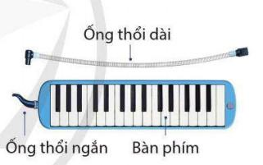  + Cách chơi  - Giáo viên nêu lại cách chơi kèn phím  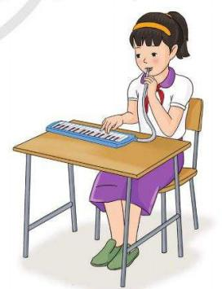  - Nhận xét:  - Hướng dẫn hs thực hành bài tập  +b1: Thể hiện giai điệu bằng mẫu  +b2: Hướng dẫn hs đọc hoặc hát giai điệu  +b3: hướng dẫn hs tập  . Tập bấm nốt Đô (chưa thổi).  .Tập bấm và thổi nốt Đô.  .Luyện tập giai điệu (theo kí hiệu bàn tay; nghe và lặp lại; theo kí hiệu ghi nhạc).  - Nhận xét phần thể hiện của hs |  | Hoạt động cả lớp  - Quan sát và thực hiện  - Luyện tập 2-3 lần gõ đệm tiết tấu  Hoạt động nhóm:  - Cùng thảo luận hát kết hợp gõ đệm theo tiết tấu  - Một số nhóm trình bày  - Các bạn cùng nhận xét  - Hs quan sát vào sgk để nêu cấu tạo  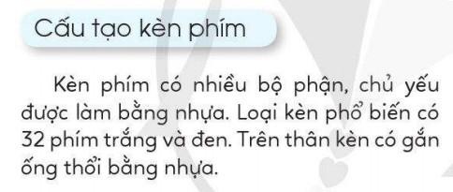  - Hs nêu cách chơi kèn phím  - Lắng nghe  - Một số hs nêu lại cách chơi kèn phím  - Lắng nghe  - Quan sát  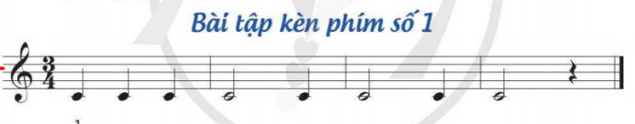  - Hs luyện tập theo hướng dẫn  - Trình bày trước lớp  -Lắng nghe gv nhận xét
Nội dung 2: Thường thức âm nhạc - Tìm hiểu nhạc cụ: Đàn nhị (khoảng 13 phút)
Mục tiêu: -Nêu được một vài đặc điểm và nhận biết được âm sắc của đàn nhị.
Cách tiến hành:  - Dùng file có âm thanh đàn Nhị cho hs nghe và yêu cầu hs cho biết đó là nhạc cụ gì?  - Gv nêu: đó là âm thanh của đàn nhị  - Yêu cầu hs quan sat trong sgk và nêu về đàn Nhị  - Gv nêu tư thế của người chơi đàn nhị  - Cho hs nghe 1 bài Cò lả  - Hướng dẫn động tác chơi đàn Nhị  - Tổ chức trò chơi: Nghe âm sắc đoán nhạc cụ  GV cho HS nghe âm thanh của sáo trúc, đàn nhị, trống, đàn ukulele để các em đoán tên từng nhạc cụ.  - Nhận xét |  | Hoạt động cả lớp  - HS lắng nghe  - Quan sát SGK và nêu trước lớp  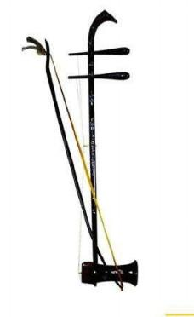  - Lắng nghe  - Quan sát  - Tham gia trò chơi  - Lắng nghe
3. HĐ Ứng dụng (2 phút)  - GV chốt lại yêu cầu của bài học và khen ngợi các em có ý thức học tập tích cực, đọc nhạc tốt, vận dụng tốt, sáng tạo.  - Về nhà học và xem lại bài chúng ta vừa học và chuẩn bị cho bài học tiếp theo. |  | Hoạt động cả lớp  - Ghi nhớ nội dung của giờ học  - Về hát,chơi trò chơi cho mọi người cùng thương thức.  - Chuẩn bị bài cho tiết sau.
IV. ĐIỀU CHỈNH SAU TIẾT DẠY
.......................................................................................................................................
.............................................................................................................................................................................................................................................................................

KHOA HỌC BÀI 3: BẢO VỆ NGUỒN NƯỚC VÀ MỘT SỐ CÁCH LÀM SẠCH NƯỚC
(2 tiết)
I. YÊU CẦU CẦN ĐẠT
1. Kiến thức:
Sau bài học này, HS sẽ:
- Nêu được và liên hệ thực tế ở gia đình và địa phương về nguyên nhân gây ra ô nhiễm nguồn nước; sự cần thiết phải bảo vệ nguồn nước và sử dụng tiết kiệm nước.
- Thực hiện được và vận động những người xung quanh cùng bảo vệ nguồn nước và sử dụng tiết kiệm nước.
- Trình bày được một số cách làm sạch nước; liên hệ thực tế về cách làm sạch nước ở gia đình và địa phương.
2. Năng lực:
Năng lực chung:
- Năng lực tự chủ, tự học: Chủ động học tập, tìm hiểu nội dung bài học, biết lắng nghe và trả lời nội dung trong bài học.
- Năng lực giải quyết vấn đề và sáng tạo: Tham gia tích cực vào các trò chơi, hoạt động khám phá kiến thức.
- Năng lực giao tiếp và hợp tác: Thực hiện tốt nhiệm vụ trong hoạt động nhóm.
Năng lực riêng:
- Nêu được một số nguyên nhân gây ô nhiễm nguồn nước; sự cần thiết phải bảo vệ nguồn nước và sử dụng tiết kiệm nước.
- Trình bày được một số cách làm sạch nước.
- Quan sát tranh ảnh và các nguồn nước ở địa phương để tìm hiểu về nguyên nhân gây ô nhiễm nguồn nước
- Thực tế ở gia đình và địa phương về nguyên nhân gây ra ô nhiễm nguồn nước, sự cần thiết phải bảo vệ nguồn nước và sử dụng tiết kiệm nước.
- Thực hiện được và vận động những người xung quanh cùng bảo vệ nguồn nước và sử dụng tiết kiệm nước.
3. Phẩm chất:
- Phẩm chất nhân ái: Có ý thức giúp đỡ lẫn nhau trong hoạt động nhóm để hoàn thành nhiệm vụ.
- Phẩm chất chăm chỉ: Chăm chỉ suy nghĩ, trả lời câu hỏi, làm tốt các bài tập.
- Phẩm chất trách nhiệm: Giữ trật tự, biết lắng nghe, học tập nghiêm túc.
II. PHƯƠNG PHÁP VÀ THIẾT BỊ DẠY HỌC:
1. Phương pháp dạy học
- Vấn đáp, động não, trực quan, hoạt động nhóm.
- Nêu vấn đề, giải quyết vấn đề.
2. Thiết bị dạy học
a. Đối với giáo viên:
- Giáo án.
- Máy tính, máy chiếu.
- Các tranh ảnh, clip về tác hại do nguồn nước ô nhiễm gây ra.
- Phiếu học tập :
PHIẾU HỌC TẬP SỐ 1
Nguồn nước bị ô nhiễm ở gia đình, địa phương | Nguyên nhân | Tác hại
1.
2.
3.
4.
PHIẾU HỌC TẬP SỐ 2
Việc cần làm để bảo vệ nguồn nước và sử dụng tiết kiệm nước | Ý nghĩa của việc làm | Đã thực hiện
1.
2.
3.
4.

b. Đối với học sinh:
- SHS, VBT.
- Dụng cụ học tập theo yêu cầu của GV.
III. PHÂN BỐ THỜI LƯỢNG:
- Tiết 1: Khởi động đến hoạt động 7.
- Tiết 2: Hoạt động 8.
- IV. CÁC HOẠT ĐỘNG DẠY HỌC:
HOẠT ĐỘNG CỦA GIÁO VIÊN | HOẠT ĐỘNG CỦA HỌC SINH
Tiết 2.
A. HOẠT ĐỘNG LUYỆN TẬP VÀ VẬN DỤNG  Hoạt động 8: Liên hệ cách làm sạch nước ở gia đình và địa phương  a. Mục tiêu: HS liên hệ được kiến thức đã học vào thực tế  b. Cách thức thực hiện:  Nhiệm vụ 2. Trả lời câu hỏi trắc nghiệm.  - GV tổ chức cho HS bài tập trắc nghiệm:  Câu 1: Dấu hiệu nào sau đây chứng tỏ nguồn nước không bị ô nhiễm?  A. Có màu, có mùi hôi  B. Không chứa các chất tan có hại cho sức khỏe  C. Có chất bẩn, có màu đục  D. Có chứa các vi sinh vật gây bệnh quá mức cho phép  Câu 2: Cách nào sau đây giúp tiết kiệm nước?  A. Nước sau khi rửa tay có thể dùng để tưới rau.  B. Không khóa vòi nước trong khi đang rửa bát, đánh răng.  C. Sử dụng bồn tắm thay vì dùng vòi hoa sen.  D. Không lấy dư nước so với nhu cầu sử dụng.  Câu 3: Cách nào sau đây không thể dùng để làm sạch nước?  A. Lọc  B. Khử trùng  C. Đun sôi  D. Hòa tan muối ăn vào nước  Câu 4: Phương pháp lọc được dùng để  A. Làm sạch nước chứa chất không tan  B. Làm sạch nước chứa vi khuẩn như nước ở bể bơi  C. Làm sạch nước chứa ít vi khuẩn như nước máy  D. Cả A, B, C  Câu 5: Phương pháp lọc được dùng để  A. Làm sạch nước chứa chất không tan  B. Làm sạch nước chứa vi khuẩn như nước ở bể bơi  C. Làm sạch nước chứa ít vi khuẩn như nước máy  D. Cả A, B, C  - GV mời HS trả lời, cả lớp nhận xét.  - GV nhận xét, chốt đáp án, tuyên dương các HS trả lời tốt.  Nhiệm vụ 2. Liên hệ cách làm sạch nước ở gia đình và địa phương  - GV chia lớp thành các nhóm 4 HS.  - GV yêu cầu HS đọc yêu cầu trong logo luyện tập, vận dụng trang 16 SGK và thảo luận nhóm:  “Gia đình và địa phương em đã dùng những cách làm sạch nước nào? Nhận xét những cách làm sạch nước đó.”  - GV khuyến khích HS nói ưu điểm và nhược điểm của mỗi cách và trả lời câu hỏi: “Nước sau khi lọc bằng những cách đó có uống được không? Vì sao?”  - GV gọi một số đại diện nhóm trình bày, các nhóm khác nhận xét, bổ sung.  - GV đánh giá, nhận xét phần trình bày của HS, tuyên dương các HS trả lời tốt.  - GV yêu cầu một HS đọc nội dung kiến thức cốt lõi ở cuối trang 12 SGK.  “• Một số nguyên nhân gây ra ô nhiễm nguồn nước như: rác thải, nước thải, chất thải không qua xử lí từ các khu dân cư, khu chăn nuôi, nhà máy; dầu tràn từ các con tàu....  • Cần bảo vệ nguồn nước và sử dụng tiết kiệm nước.  • Một số cách làm sạch nước như: sử dụng các thiết bị lọc nước sử dụng cát, sỏi, than hoạt tính; sử dụng phèn chua, viên lọc nước...  * CỦNG CỐ  - GV nhận xét, tóm tắt lại những nội dung chính của bài học theo nội dung:  + Nguyên nhân gây ô nhiễm nguồn nước.  + Bảo vệ nguồn nước và sử dụng tiết kiệm nước.  + Một số cách làm sạch nước.  - GV nhận xét, đánh giá sự tham gia của HS trong giờ học, khen ngợi những HS tích cực; nhắc nhở, động viên những HS còn chưa tích cực, nhút nhát.  * DẶN DÒ  - Ôn tập kiến thức đã học.  - Đọc và chuẩn bị trước bài sau - Bài 4: Không khí xung quanh ta | - HS chú ý lắng nghe.  - HS chọn đáp án:  Câu 1 Câu 2 Câu 3 Câu 4 Câu 5  B D D A A  - HS lắng nghe.  - HS chia thành các nhóm.  - HS thực hiện theo yêu cầu.  - Các nhóm chú ý lắng nghe và thực hiện.  - Đại diện các nhóm xung phong trình bày:  Gia đình và địa phương em đã dùng những cách làm sạch nước như:  Ưu điểm Nhược điểm  Dùng máy lọc nước Nước sạch, dùng nấu ăn, sinh hoạt, uống được Tốn kém  Phèn chua, clorua Làm sạch nguồn nước sinh hoạt, dùng tưới tiêu Có mùi, hàm lượng hóa chất quá nhiều gây độc  - HS lắng nghe, sửa bài.  - HS thực hiện theo yêu cầu.  - HS chú ý lắng nghe, ghi nhớ.  - HS lắng nghe, rút kinh nghiệm.  - HS chú ý, thực hiện theo yêu cầu của GV.
V ĐIỀU CHỈNH SAU TIẾT DẠY

ANH VĂN: ( GV CHUYÊN DẠY )

Ngày soạn 18/9/2023
Ngày dạy Thứ Sáu 22/9/ 2023

BÀI VIẾT 2: LUYỆN TẬP VIẾT ĐƠN
(Thực hành viết)
(1 tiết)

I. YÊU CẦU CẦN ĐẠT
1. Kiến thức
Sau bài học này, HS sẽ:
- Viết được đơn xin tham gia một hoạt động hoặc đơn xin nghỉ học (nguyện vọng cá nhân), đơn đề xuất nguyện vọng của tổ hoặc lớp (nguyện vọng tập thể).
- Có kĩ năng sửa chữa và hoàn thiện đơn đã viết.
2. Năng lực
Năng lực chung:
- Năng lực giao tiếp, hợp tác: Trao đổi với các bạn về các ý trong bài văn.
- Năng lực giải quyết vấn đề và sáng tạo: Hoàn thành nhiệm vụ theo cách của mình.
Năng lực văn học:
- Biết sử dụng từ ngữ phù hợp khi viết đơn.
3. Phẩm chất
- Bồi dưỡng phẩm chất trách nhiệm (thể hiện ở lời hứa, lời cam kết trong đơn).
II. PHƯƠNG PHÁP VÀ HÌNH THỨC TỔ CHỨC DẠY HỌC
1. Phương pháp dạy học
- Đàm thoại, dạy học thông qua hệ thống BT.
2. Hình thức tổ chức dạy học
- Hoạt động độc lập, hoạt động nhóm, hoạt động lớp.
III. ĐỒ DÙNG DẠY HỌC
a. Đối với giáo viên
- Giáo án, SGK, SGV, SBT Tiếng Việt 4, tập một.
- Bài giảng trình chiếu.
- Máy tính, máy chiếu.
b. Đối với học sinh
- SGK, VBT Tiếng Việt 4, tập một.
- Vở viết.
IV. CÁC HOẠT ĐỘNG DẠY VÀ HỌC
HOẠT ĐỘNG CỦA GV | HOẠT ĐỘNG CỦA HS
A. HOẠT ĐỘNG KHỞI ĐỘNG  a. Mục tiêu: Tạo tâm thế hứng thú cho HS từng bước làm quen với bài học.  b. Cách tiến hành  * Kiểm tra bài cũ  - GV mời đại diện 1 - 2 HS nêu cấu tạo của đơn. Các HS khác lắng nghe, nhận xét, bổ sung (nếu có).  - GV nhận xét, đánh giá và khích lệ HS.  * Giới thiệu bài  - GV sử dụng sơ đồ quy tắc Bàn tay giúp HS nắm được yêu cầu cần đạt của bài học.  - GV ghi tên bài học: Viết 2 – Luyện tập viết đơn.  B. HOẠT ĐỘNG HÌNH THÀNH KIẾN THỨC  Hoạt động 1: Chuẩn bị  a. Mục tiêu: Thông qua hoạt động, HS xác định được đề bài và những nội dung chính sẽ viết trong đơn.  b. Cách tiến hành  - GV cho 2 – 3 HS trình bày lại những việc cần làm để viết một lá đơn.  - GV hướng dẫn HS xác định đề bài và những nội dung chính sẽ viết trong đơn; chuẩn bị viết.  Hoạt động 2: Viết đơn  a. Mục tiêu: Thông qua hoạt động, HS viết đơn theo đề bài đã chọn.  b. Cách tiến hành  - GV yêu cầu tất cả HS hoạt động cá nhân, viết đơn theo đề bài đã chọn.  - GV theo dõi, hỗ trợ HS trong quá trình viết.  Hoạt động 3: Giới thiệu, chỉnh sửa bài viết  a. Mục tiêu: Thông qua hoạt động, HS:  - Giới thiệu về bài viết của mình.  - Chỉnh sửa cho bài viết của mình được hoàn thiện hơn.  b. Cách tiến hành  - GV mời 2 – 3 HS đọc bài viết cả mình. Các HS khác lắng nghe, nhận xét.  - GV nhận xét, đánh giá về bài làm của HS.  - GV góp ý để HS hoàn chỉnh đoạn văn của mình.  * CỦNG CỐ  - GV yêu cầu HS tự nhận xét về tiết học: ưu điểm, nhược điểm của cả lớp; những điều đã làm được, những điều cần rút kinh nghiệm, rèn luyện thêm.  - GV tổng hợp ý kiến và nhận xét về tình hình học tập của HS trong tiết học.  * DẶN DÒ  - GV nhắc nhở HS:  + Tìm đọc thêm một số bài đọc có chủ điểm Chăm học, chăm làm.  + Chuẩn bị bài đọc 3 Cô giáo nhỏ SGK tr.26. | - HS nêu cấu tạo của đơn:  Về hình thức, đơn gồm 3 phần:  - Phần đầu: Quốc hiệu, tiêu ngữ; địa điểm, ngày, tháng, năm viết đơn; tên đơn; tên người hoặc cơ quan, tổ chức nhận đơn.  - Phần nội dung: Giới thiệu bản thân, trình bày nguyện vọng, lời cam kết.  - Phần cuối: Chữ kí, họ và tên của người viết đơn.  - HS lắng nghe, chuẩn bị vào bài học mới.  - HS thực hiện yêu cầu.  - HS lắng nghe.  - HS làm bài.  - HS đọc bài trước lớp.  - HS lắng nghe, thực hiện.  - HS nộp bài viết để GV đọc và nhận xét.  - HS lắng nghe, thực hiện.  - HS lắng nghe, tiếp thu.  - HS lắng nghe, thực hiện.

V ĐIỀU CHỈNH SAU TIẾT DẠY

BÀI 10: LÀM TRÒN SỐ ĐẾN HÀNG TRĂM NGHÌN

(2 tiết)
I. YÊU CẦU CẦN ĐẠT
1. Kiến thức, kĩ năng:
Sau bài học này, HS sẽ:
- Hiểu được cách làm tròn số đến hàng trăm nghìn.
- Thực hiện lam tròn được các số đến hàng trăm nghìn.
- Phát triển các năng lực toán học.
2. Năng lực
Năng lực chung:
- Năng lực giao tiếp, hợp tác: Trao đổi, thảo luận với giáo viên và bạn bè để thực
- hiện các nhiệm vụ học tập.
- Năng lực giải quyết vấn đề và sáng tạo: Sử dụng các kiến thức đã học ứng dụng vào thực tế, tìm tòi, phát hiện giải quyết các nhiệm vụ trong cuộc sống.
Năng lực riêng:
- Năng lực tư duy và lập luận toán học: Thông qua phân tích, so sánh số để xác định được số làm tròn đến hàng chục nghìn, hàng trăm nghìn.
- Năng lực giải quyết vấn đề toán học, năng lực giao tiếp toán học: Thông qua việc tìm cách làm tròn số, trình bày, giải thích cách làm tròn số.
3. Phẩm chất
- Chăm chỉ: Chăm học, ham học, có tinh thần tự học; chịu khó đọc sách giáo khoa, tài liệu và thực hiện các nhiệm vụ cá nhân.
- Trung thực: trung thực trong thực hiện giải bài tập, thực hiện nhiệm vụ, ghi chép và rút ra kết luận.
- Yêu thích môn học, sáng tạo, có niềm hứng thú, say mê các con số để giải quyết bài toán.
- Rèn luyện tính cẩn thận, chính xác, phát huy ý thức chủ động, trách nhiệm và bồi dưỡng sự tự tin, hứng thú trong việc học.
II. PHƯƠNG PHÁP VÀ THIẾT BỊ DẠY HỌC
1. Phương pháp dạy học
- Vấn đáp, động não, trực quan, hoạt động nhóm.
- Nêu vấn đề, giải quyết vấn đề.
2. Thiết bị dạy học
a. Đối với giáo viên
- Giáo án.
- Bộ đồ dùng dạy, học Toán 4.
- Máy tính, máy chiếu.
- Tranh khởi động, hình vẽ các tia số như trong SGK.
b. Đối với học sinh
- SHS.
- Vở ghi, dụng cụ học tập theo yêu cầu của GV.
III. CÁC HOẠT ĐỘNG DẠY HỌC
HOẠT ĐỘNG CỦA GIÁO VIÊN | HOẠT ĐỘNG CỦA HỌC SINH
A. HOẠT ĐỘNG KHỞI ĐỘNG  a. Mục tiêu: Tạo tâm thế hứng thú, kích thích sự tò mò của HS trước khi vào bài học.  b. Cách thức tiến hành:  - GV tổ chức trò chơi “Làm tròn số nhanh”:  + GV viết hoặc đọc số, sau đó yêu cầu HS làm tròn đến một trong các hàng: hàng chục, hàng trăm, hàng nghìn, hàng chục nghìn.  Ví dụ: 103 499  GV: Hãy làm tròn đến hàng nghìn.  HS: 103 000  + Qua 5 lượt chơi, GV tuyên bố HS chiến thắng.  - GV chiếu hình ảnh:  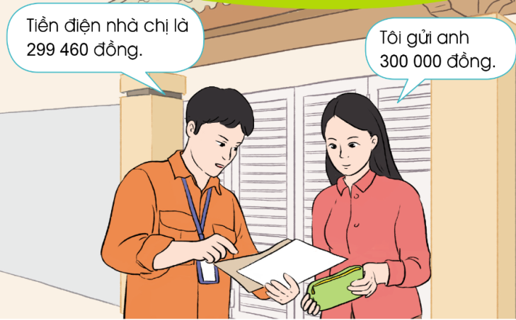  - GV yêu cầu HS quan sát tranh và đọc được số tiền điện phải trả của cô gái.  - GV gợi mở: “Số tiền điện cô gái phải trả là 299 460, vậy tại sao cô gái lại gửi nhân viên thu tiền là 300 000 đồng? Cô gái đã sử dụng phép toán gì?”, “Khi làm tròn số tiền phải trả đến hàng trăm nghìn thì được bao nhiêu?”  - GV dẫn dắt vào bài học: “Để trả lời cho câu hỏi trên, cô trò mình sau đây sẽ cùng tìm hiểu trong “Bài 10: Làm tròn số đến hàng trăm nghìn”  B. HOẠT ĐỘNG HÌNH THÀNH KIẾN THỨC  a. Mục tiêu: Làm tròn được số đến hàng trăm nghìn.  b. Cách thức tiến hành:  - GV chiếu hình ảnh tia số:  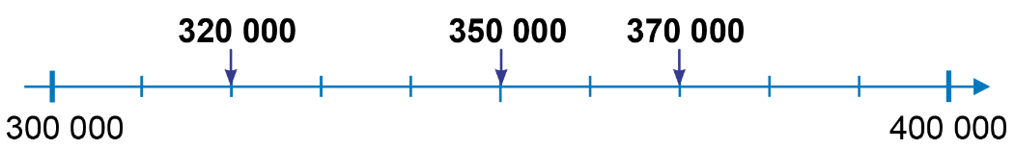  Và nêu yêu cầu: “Làm tròn các số 320 000, 370 000 và 350 000 đến hàng trăm nghìn”  - GV yêu cầu HS quan sát tia số và chỉ ra vị trí của các số 320 000, 370 000 và 350 000 trên tia số và các số tròn trăm nghìn là 300 000 và 400 000.  - GV gợi mở:  + Số 320 000 gần với số nào trong hai số 300 000 và 400 000. HS nhận thấy số 320 000 gần với số 300 000 hơn. Từ đó, GV giới thiệu: Khi làm tròn số 320 000 đến hàng trăm nghìn ta được số 300 000.  + Tương tự với số 370 000, được làm tròn đến hàng trăm nghìn là 400 000.  + GV dẫn dắt để HS nhận thấy số 350 000 cách đều hai số tròn nghìn 300 000 và 400 000.  GV giới thiệu quy ước: Khi làm tròn số 350 000 đến hàng trăm nghìn, ta được số 400 000.  → GV rút ra quy tắc làm tròn chung: Khi làm tròn số đến hàng trăm nghìn, ta so sánh chữ số hàng chục nghìn với 5. Nếu chữ số đó bé hơn 5 thì ta làm tròn xuống, còn lại thì làm tròn lên.  - GV yêu cầu HS nêu cách làm tròn số tiền điện phải trả đến hàng trăm nghìn.  C. HOẠT ĐỘNG THỰC HÀNH, LUYỆN TẬP  a. Mục tiêu: Thực hiện làm tròn số đến hàng trăm nghìn với các số cho trước, giá bán và khoảng cách từ sao Hỏa đến Mặt Trời.  b. Cách thức tiến hành  Nhiệm vụ 1: Hoàn thành BT1  Làm tròn các số sau đến hàng trăm nghìn:  340 000, 270 000, 850 000, 9 360 000, 6 710 000.  - GV cho HS làm bài cá nhân, thực hiện làm tròn số theo quy tắc đã học.  - GV hướng dẫn HS phân tích từng trường hợp.  - GV chữa bài.  Nhiệm vụ 2: Hoàn thành BT2  Làm tròn các số sau đến hàng chục nghìn, hàng trăm nghìn:  Số Làm tròn đến  Hàng chục nghìn Hàng trăm nghìn  675 900 ? ?  23 414 120 ? ?  407 158 032 ? ?  - GV cho HS làm bài cá nhân, thực hiện làm tròn theo yêu cầu.  - GV hướng dẫn HS:  + Để làm tròn số 23 414 120 đến hàng chục nghìn, ta xét hàng nghìn (chữ số của hàng kề dưới). Nếu hàng nghìn nhỏ hơn 5 thì ta làm tròn lùi.  + Tương tự với làm tròn hàng trăm nghìn.  - GV mời HS lên bảng giải bài.  - GV chữa bài.  * CỦNG CỐ  - GV nhận xét, tóm tắt lại những nội dung chính của bài học.  - GV nhận xét, đánh giá sự tham gia của HS trong giờ học, khen ngợi những HS tích cực; nhắc nhở, động viên những HS còn chưa tích cực, nhút nhát.  * DẶN DÒ  - Ôn tập kiến thức đã học.  - Hoàn thành bài tập trong SBT.  - Đọc và chuẩn bị trước Bài 11 – Luyện tập | - HS lắng nghe, thực hiện theo yêu cầu.  - HS chú ý nghe, giơ tay phát biểu.  - HS chú ý nghe, hình thành động cơ học tập.  - HS lắng nghe, tiếp thu kiến thức.  - HS ghi vở, tiếp thu kiến thức.  - HS suy nghĩ, trả lời.  - HS hoàn thành bài theo yêu cầu vào vở ghi.  - Kết quả:  + Làm tròn số 340 000 đến hàng trăm nghìn, ta được số 300 000.  + Làm tròn số 270 000 đến hàng trăm nghìn, ta được số 300 000.  + Làm tròn số 850 000 đến hàng trăm nghìn, ta được số 900 000.  + Làm tròn số 9 360 000 đến hàng trăm nghìn, ta được số 9 400 000.  + Làm tròn số 6 710 000 đến hàng trăm nghìn, ta được số 6 700 00  - HS hoàn thành bài theo yêu cầu vào vở ghi.  - Kết quả:  Số Làm tròn đến  Hàng chục nghìn Hàng trăm nghìn  675 900 680 000 700 000  23 414 120 23 410 000 23 400 000  407 158 032 407 160 000 407 200 000  - HS chú ý nghe, quan sát bảng và ghi vở.

BÀI 2: ĐỊA PHƯƠNG EM (TỈNH, THÀNH PHỐ TRỰC THUỘC TRUNG ƯƠNG)

I. YÊU CẦU CẦN ĐẠT
1. Kiến thức
Sau bài học này, HS sẽ:
- Xác định được vị trí địa lí của địa phương trên bản đồ Việt Nam.
- Mô tả được một số nét chính về tự nhiên của địa phương có sử dụng lược đồ hoặc bản đồ.
- Trình bày được một số hoạt động kinh tế ở địa phương.
- Mô tả được một số nét về văn hóa của địa phương.
- Lựa chọn và giới thiệu được ở mức độ đơn giản một món ăn, một loại trang phục hoặc một lễ hội tiêu biểu,… ở địa phương.
- Kể lại được câu chuyện về một trong số các danh nhân ở địa phương.
- Thể hiện được tình cảm với địa phương và sẵn sàng hành động bảo vệ môi trường xung quanh.
2. Năng lực
Năng lực chung:
- Năng lực giao tiếp và hợp tác: khả năng thực hiện nhiệm vụ một cách độc lập hay theo nhóm; Trao đổi tích cực với giáo viên và các bạn khác trong lớp.
- Năng lực tự chủ và tự học: sưu tầm tranh ảnh, câu chuyện về địa phương.
- Giải quyết vấn đề và sáng tạo: đề xuất việc làm cần thiết để góp phần bảo vệ môi trường đang sống.
Năng lực đặc thù:
- Xác định được vị trí địa lí của địa phương trên bản đồ hoặc lược đồ.
- Trình bày một số nét văn hóa và đặc trưng kinh tế của địa phương.
- Giới thiệu câu chuyện về các doanh nhân ở địa phương.
3. Phẩm chất
- Yêu nước: Yêu quê hương, tự hào về cảnh đẹp, lịch sử, văn hóa, con người của địa phương; thể hiện được tình cảm với địa phương và sẵn sàng hành động bảo vệ môi trường xung quanh.
- Trách nhiệm: Có trách nhiệm với phong cảnh, di tích lịch sử của địa phương.
- Chăm chỉ: Thực hiện nhiệm vụ học tập được giao và luôn tự giác tìm hiểu, khám phá tri thức liên quan đến nội dung bài học.
II. PHƯƠNG PHÁP VÀ THIẾT BỊ DẠY HỌC
1. Phương pháp dạy học
- Vấn đáp, động não, trực quan, hoạt động nhóm, giải quyết vấn đề, lắng nghe tích cực.
2. Thiết bị dạy học
a. Đối với giáo viên
- Giáo án, SHS, SGV, SBT Lịch sử Địa lí 4.
- Bản đồ hành chính Việt Nam, bản đồ tự nhiên địa phương (nếu có).
- Tranh ảnh tiêu biểu về thiên nhiên, hoạt động kinh tế, danh nhân của địa phương (nếu có).
- Món ăn, trang phục hoặc tranh ảnh về lễ hội của địa phương.
- Máy tính, máy chiếu; phiếu học tập (nếu có).
b. Đối với học sinh
- SHS, Vở bài tập Vở bài tập Lịch sử Địa lí 4, phần Lịch sử.
- Tranh ảnh sưu tầm và dụng cụ học tập có liên quan đến nội dung bài học.
III. CÁC HOẠT ĐỘNG DẠY HỌC
HOẠT ĐỘNG CỦA GV | HOẠT ĐỘNG CỦA HS
A. HOẠT ĐỘNG KHỞI ĐỘNG  a. Mục tiêu: Thông qua hoạt động, HS kết nối được kiến thức đã biết với nội dung kiến thức mới trong bài để tạo hứng thú.  b. Cách tiến hành  em (Tỉnh, thành phố trực thuộc trung ương).  B. HOẠT ĐỘNG HÌNH THÀNH KIẾN THỨC  * Vị trí địa lí và tự nhiên  Hoạt động 1: Xác định vị trí địa lí của tỉnh, thành phố  a. Mục tiêu: Thông qua hoạt động, HS xác định được vị trí địa lí của địa phương trên bản đồ Việt Nam.  b. Cách tiến hành  Hoạt động 2: Tìm hiểu đặc điểm tự nhiên của tỉnh, thành phố  a. Mục tiêu: Thông qua hoạt động, HS mô tả được một số nét chính về tự nhiên của địa phương có sử dụng lược đồ hoặc bản đồ.  b. Cách tiến hành  * Một số hoạt động kinh tế  Hoạt động 3: Tìm hiểu về một số hoạt động kinh tế ở địa phương  - GV mời lần lượt các nhóm thuyết trình về sản phẩm (trên giấy A0, bài trình chiếu, tranh ảnh,...) theo tiêu chí gợi ý:  PHIẾU ĐÁNH GIÁ BÀI THUYẾT TRÌNH  Người thực hiện: ……………………………………… Người đánh giá: ………………...  Tiêu chí Điểm  Hình thức 2,0  Bố cục gồm 3 phần: mở đầu, nội dung, chính, kết luận 2,0  Nội dung 5,0  Lựa chọn và sử dụng thông tin chính xác, khoa học 1,0  Nội dung bài thuyết trình đảm bảo được các ý cơ bản theo gợi ý trong SGK Lịch sử và Địa lí 4 tr.11,12 3,0  Phân công nhiệm vụ các thành viên trong nhóm rõ ràng 1,0  Kĩ năng thuyết trình 3,0  Lời nói rõ ràng, chính xác, người nghe hiểu được đầy đủ nội dung 1,0  Nhấn mạnh những nội dung cốt lõi của bài thuyết trình 1,0  Có lắng nghe và phản hồi được các câu hỏi của GV hoặc HS khác 0,5  Sử dụng hiệu quả phương tiện học tập để hỗ trợ thuyết trình 0,5  - GV nhận xét, tổng kết một số nét tiêu biểu về văn hóa của địa phương.  * Danh nhân tiêu biểu  Hoạt động 5: Kể lại câu chuyện về một danh nhân ở địa phương  a. Mục tiêu: Kể lại được câu chuyện về một danh nhân ở địa phương.  b. Cách tiến hành  - GV yêu cầu HS thực hành theo nhóm đôi.  - GV hướng dẫn HS dựa vào Tài liệu giáo dục địa phương và gợi ý trong SHS tr.13 và nêu nhiệm vụ: Kể lại câu chuyện về một danh nhân địa phương.  - GV mời đại diện các cặp kể lại câu chuyện về danh nhân. Các HS khác lắng nghe, nhận xét.  - GV gợi ý HS kể chuyện theo cấu trúc: mở đầu câu chuyện; tỉnh tiết/ tình huống cao trào; giải quyết tình huống; kết chuyện.  - GV nhận xét và đưa ra nhiệm vụ: Em hãy ghi những đóng góp của danh nhân với địa phương và điều em học được từ câu chuyện về danh nhân đó.  - GV gợi ý cho HS:  + Học tập về phẩm chất, đạo đức  + Học tập về hành động, việc làm.  + Học tập về tri thức.  cần).  * CỦNG CỐ  - GV nhận xét, tóm tắt lại những nội dung chính của bài học.  - GV nhận xét, đánh giá sự tham gia của HS trong giờ học, khen ngợi những HS tích cực; nhắc nhở, động viên những HS còn chưa tích cực, nhút nhát.  * DẶN DÒ  - GV nhắc nhở HS:  + Đọc lại bài học Địa phương em (Tỉnh, thành phố trực thuộc trung ương). | - HS thực hành theo nhóm.  - Các nhóm trình bày kết quả.  - HS lắng nghe, tiếp thu.  - HS quan sát hình ảnh.  - HS thực hành theo nhóm.  - Các nhóm trả lời câu hỏi.  - HS lắng nghe, tiếp th
V ĐIỀU CHỈNH SAU TIẾT DẠY

HĐTN
TIẾT 3: SINH HOẠT LỚP: TUYÊN TRUYỀN DỰ ÁN HÀNH LANG XANH
I. YÊU CẦU CẦN ĐẠT
1. Kiến thức
Sau tuần học này, HS sẽ:
- Thiện được những việc làm cụ thể giữ gìn trường học xanh, sạch, đẹp.
2. Năng lực
Năng lực chung:
- Năng lực giao tiếp, hợp tác: khả năng thực hiện nhiệm vụ một cách độc lập hay theo nhóm; trao đổi tích cực với giáo viên và các bạn khác trong lớp.
- Năng lực tự chủ và tự học: biết lắng nghe và chia sẻ ý kiến cá nhân với bạn, nhóm và GV. Tích cực tham gia các hoạt động trong lớp.
- Năng lực giải quyết vấn đề và sáng tạo: biết phối hợp với bạn bè khi làm việc nhóm, tư duy logic, sáng tạo khi giải quyết vấn đề.
Năng lực riêng:
- Xây dựng kế hoạch dự án Hành lang xanh.
- Sáng tạo chậu trồng cây từ vật liệu tái chế.
- Tuyên truyền dự án Hành lang xanh.
3. Phẩm chất
- Chăm chỉ, trách nhiệm: có ý thức tự giác; tinh thần trách nhiệm trong việc xây dựng kế hoạch, có trách nhiệm trong hoạt động nhóm.
II. PHƯƠNG PHÁP VÀ THIẾT BỊ DẠY HỌC
1. Phương pháp dạy học
- Hoạt động nhóm, thực hành, trực quan.
- Nêu vấn đề và giải quyết vấn đề.
2. Thiết bị dạy học
a. Đối với giáo viên
- Giáo án, SGK, VBT Hoạt động trải nghiệm 4.
- Giấy, bút, bút màu.
- Phiếu khảo sát theo mẫu.
b. Đối với học sinh
- SGK, VBT Hoạt động trải nghiệm 4.
III. CÁC HOẠT ĐỘNG DẠY HỌC

Tiết 3: Sinh hoạt lớp: Tuyên truyền dự án Hành lang xanh
HOẠT ĐỘNG CỦA GV | HOẠT ĐỘNG CỦA HS
Hoạt động 1: Hoạt động tổng kết tuần  a. Mục tiêu: Sau khi tham gia hoạt động, HS có khả năng:  - Tổng kết được những việc đã làm được trong tuần vừa qua.  b. Cách tiến hành  - GV ổn định trật tự lớp học, tổng kết những hoạt động của tuần 1 và nêu những kế hoạch học tập và hoạt động trong tuần 2.  - GV nhận xét về ý thức học tập của một số bạn trong lớp và tiến hành tuyên dương bạn có ý thức tốt, nhắc nhở bạn có ý thức chưa tốt.  Hoạt động 2: Tuyên truyền dự án Hành lang xanh  a. Mục tiêu: Sau khi tham gia hoạt động, HS có khả năng:  - Vẽ được tranh tuyên truyền dự án Hành lang xanh  - Nêu được thông điệp muốn truyền tải đến mọi người.  b. Cách tiến hành:  - GV tổ chức cho HS vẽ tranh tuyên truyền dự án Hành lang xanh theo các bước cụ thể sau:  + Chuẩn bị các đồ dùng cần thiết: giấy, bìa cứng, bút, bút màu,...  + Xác định thông điệp muốn tuyên truyền đến mọi người.  + Sử dụng bút, bút màu vẽ tranh thông điệp đó.  - GV trình chiếu một số bức tranh minh họa:  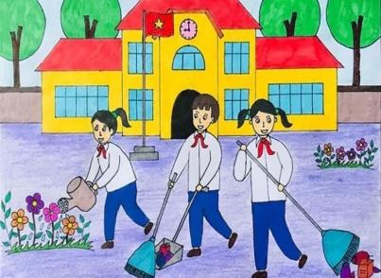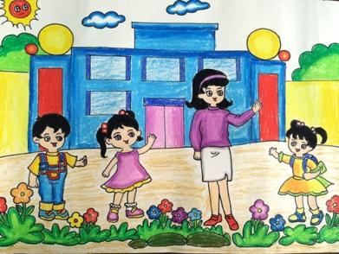  - GV mời 2 – 3 HS giới thiệu bức tranh đã vẽ và chia sẻ thông điệp muốn truyền tải qua bức tranh.  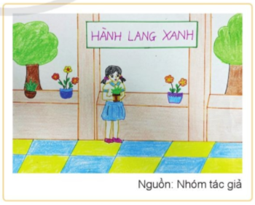  - GV mời 2 – 3 HS bày tỏ cảm nhận về bức tranh của bạn.  - GV kết luận: Chúng ta đã thực hiện xong việc vẽ tranh tuyên truyền dự án Hành lang xanh để lan tỏa những thông điệp giữ gìn trường em xanh, sạch, đẹp. | - HS chú ý lắng nghe  - HS lắng nghe và vỗ tay tuyên dương những bạn có ý thức tốt, động viên những bạn còn kém.  - HS tham gia hoạt động và lắng nghe hướng dẫn của GV.  - HS quan sát tranh minh họa.  - HS trình bày bức tranh trước lớp.  - HS bày tỏ cảm nhận của bản thân về tranh của bạn.  - HS lắng nghe.

IV ĐIỀU CHỈNH SAU TIẾT DẠY

